

CENTRO UNIVERSITÁRIO DE BRASÍLIA – UNICEUB
FACULDADE DE TECNOLOGIA E CIÊNCIAS SOCIAIS APLICADAS – FATECS
CURSO SUPERIOR DE TECNOLOGIA EM ANÁLISE E DESENVOLVIMENTO DE SISTEMAS

ALICE GOMES GUEDES
MARIA PERCILIANA GUTIERRI

ESPAÇO COORDENADOR

Brasília – DF
2014

ALICE GOMES GUEDES
MARIA PERCILIANA GUTIERRI

ESPAÇO COORDENADOR

Trabalho de Conclusão de Curso apresentado como requisito parcial para obtenção do título de Analista de Sistemas, do Curso Superior de Tecnologia em Análise e Desenvolvimento de Sistemas, da Faculdade de Tecnologia e Ciências Sociais Aplicadas (FATECS), do Centro Universitário de Brasília (UniCEUB).

Prof. Fernando de Albuquerque Guimarães

Trabalho de Conclusão de Curso de autoria de Alice Gomes Guedes e Maria Perciliana Guitierri intitulado como Espaço Coordenador, apresentado como requisito parcial para obtenção do Título Superior de Tecnologia em Análise e Desenvolvimento de Sistemas da FATECS, do UniCEUB, defendida e aprovada pela banca examinadora abaixo assinada.

Nome: _____________________________________
Titulação:___________________________________
Instituição:__________________________________
Assinatura:__________________________________

Nome: _____________________________________
Titulação:___________________________________
Instituição:__________________________________
Assinatura:__________________________________

Nome: _____________________________________
Titulação:___________________________________
Instituição:__________________________________
Assinatura:__________________________________

Data: ____/____/____

RESUMO

Este projeto tem por objetivo apresentar o desenvolvimento do Espaço Coordenador, sistema de informação a ser utilizado, primeiramente, pela Coordenação dos Cursos de Análise e Desenvolvimento de Sistemas, Administração de Empresas e Ciências Contábeis da FATECS do UniCEUB. Ao desenvolver este trabalho, foram empregados conhecimentos e técnicas adquiridos ao longo do Curso, tais como: elicitação de requisitos, reuniões e entrevistas, modelagem de dados e processos, análise, documentação e implementação, sendo também baseado nas rotinas estabelecidas pelos clientes e gestores desses processos, os quais contribuíram na elucidação e mapeamento dos processos, atuais e propostos. O mesmo sistema poderá ser adaptado, implantado e utilizado por outros Cursos da graduação da instituição. Trata-se de uma solução projetada para a efetiva gestão do processo de coordenação da instituição universitária.

Palavras-chave: Sistema de informação, Coordenação, Cursos de Graduação.

LISTA DE FIGURAS

Figura 1 – Estrutura Organizacional do UniCEUB 19
Figura 2 – Faculdades do UniCEUB 20
Figura 3 – Áreas Envolvidas 22
Figura 4 – Mapeamento processo atual AMC 27
Figura 5 - Mapeamento de Processo Atual Reuniões 28
Figura 6 – Mapeamento de processo Atual Solicitação de Informações 29
Figura 7 – Mapeamento de processo Atual das Atividades de Inicio de Curso 30
Figura 8 – Mapeamento de Processo Atual de Contratação de Professores 31
Figura 9 – Mapeamento do Processo Proposto AMC 42
Figura 10 – Mapeamento de Processo Proposto Reuniões 43
Figura 11 – Mapeamento de Processo Proposto Ações da Coordenação 44
Figura 12 – Mapeamento de Processo Proposto Eventos 45
Figura 13 – Mapeamento do Processo Proposto Obrigações Regimentais 46
Figura 14 – Usuários do sistema 48
Figura 15 - Sistema SGI 51
Figura 16 – Tela de Login SGI 89
Figura 17 – Tela de acesso ao Espaço Coordenador 89
Figura 18 – Tela de Informações 90
Figura 19 – Tela da AMC 90
Figura 20 – Tela Criar AMC 91
Figura 21 – Tela Criar Questão da 91
Figura 22 – Vizualização Prévia da Questão 92
Figura 23 – Tela incluir Questões na Prova da AMC 92
Figura 24 – Tela excluir Questões e incluir Gabarito na Prova da AMC 93
Figura 25 – Tela Gabarito Oficial e gerar Prova da AMC 93
Figura 26 – Tela Prova da AMC 94
Figura 27 – Tela de Consulta da AMC 94
Figura 28 – Tela de consulta das questões criadas para AMC 95
Figura 29 – Tela de alteração e exclusão de questões da AMC 95
Figura 30 – Tela de alteração de questões da AMC 96
Figura 31 – Tela de Reunião 96
Figura 32 – Tela incluir Pauta de Reunião 97
Figura 33 – Tela Convite de Reunião 97
Figura 34 – Tela 01 Incluir Ata de Reunião 98
Figura 35 – Tela 02 Incluir Ata de Reunião 98
Figura 36 – Tela Incluir Representante de Turma 99
Figura 37 – Tela para inclusão e alteração do Representante de Turma 99
Figura 38 – Tela de Consulta de Reuniões 100
Figura 39 – Tela de consulta da Pauta de Reunião 100
Figura 40 – Tela de consulta, alteração, envio de convite, impressão e exclusão da Pauta de Reunião 101
Figura 41 – Tela de Alteração da Pauta de Reunião 101
Figura 42 – Tela de consulta de Ata de Reunião 102
Figura 43 – Tela de consulta, alteração, envio de aprovação, impressão e exclusão da Ata de Reunião 102
Figura 44 – Tela de Alteração da Ata de Reunião 103
Figura 45 – Tela para consulta, alteração, exclusão e impressão do Representante de Turma 104
Figura 46 –Tela de Eventos 104
Figura 47 – Tela incluir eventos 105
Figura 48 – Tela de consulta, alteração, exclusão, envio de comunicação aos envolvidos e geração de calendário de Eventos 105
Figura 49 – Tela alteração de Eventos 106
Figura 50 – Tela de Obrigações Regimentais 106
Figura 51 – Tela incluir atrasos e faltas 107
Figura 52 – Tela de Entregar Pautas e Diários 107
Figura 53 – Tela de Consulta das Obrigações Regimentais 108
Figura 54 – Tela Alterar Atraso/Falta 108
Figura 55 – Tela Alterar Entrega de Pauta/Diário 109
Figura 56 – Tela de Ações 109
Figura 57 – Tela de inclusão de Ações 110
Figura 58 – Confirmação de inclusão de Ação da Coordenação 110
Figura 59 – Tela de consulta de Ações da Coordenação 111
Figura 60 – Tela de Ações para alteração, envio de email, impressão e exclusão das Ações da Coordenação 111
Figura 61 – Tela de alteração de Ações da Coordenação 112
Figura 62 – Tela de enviar email aos envolvidos nas Ações da Coordenação 112
Figura 63 – Tela de Relatórios 113
Figura 64 – Tela de emissão dos Relatórios da AMC 113
Figura 65 – Emissão de relatórios sobre Professores 114
Figura 66 – Tela de emissão de Relatório de Abando do Aluno 114
Figura 67 – Tela de emissão de Relatório de Ocupação da Turma 115
Figura 68 – Caso de Uso da AMC 115
Figura 69 – Caso de Uso de Reuniões 116
Figura 70 – Caso de Uso Ações da Cooordenação 116
Figura 71 – Caso de Uso Eventos 117
Figura 72 – Caso de Uso Obrigações Regimentais 117
Figura 73 – Diagrama de Classe 118
Figura 74 – MER Conceitual 119
Figura 75 – MER Lógico 120
Figura 76 – Gráfico Avaliação do Professor 130

LISTA DE TABELAS

Tabela 1 – Falta de instrumentos de controle da AMC 34
Tabela 2 – Falta controle de Reuniões 34
Tabela 3 – Falta de controle das ações da Coordenação 35
Tabela 4 – Falta monitoramento e controle sobre eventos e atividades 35
Tabela 5 – Falta de indicadores sobre a avaliação de desempenho 35
Tabela 6 – Instrumentos de Controle na elaboração da AMC 37
Tabela 7 – Controlar ações acordadas nas reuniões 38
Tabela 8 – Processos para controlar ações da Coordenação 38
Tabela 9 – Controlar e monitorar eventos 38
Tabela 10 – Obter relatórios com indicadores de desempenho 39
Tabela 11 – Perfil Usuário Padrão 51
Tabela 12 – Perfil Administrador de Dados 51
Tabela 13 – Macro Cronograma do Projeto 54
Tabela 14 – Atividades do Projeto 54
Tabela 15 – Riscos Técnicos 55
Tabela 16 – Riscos Não-Técnicos 55
Tabela 17- Requisitos Funcionais – AMC 59
Tabela 18 - Requisitos Funcionais – Reuniões 60
Tabela 19 – Requisitos Funcionais – Ações da Coordenação 61
Tabela 20 - Requisitos Funcionais – Eventos 61
Tabela 21 - Requisitos Funcionais - Obrigações Regimentais 62
Tabela 22 – Identificação de Requisitos de Dados 63
Tabela 23 – Requisito Complementar (RC01) 63
Tabela 24 – Requisito Complementar (RC 02) 64
Tabela 25 – Requisito Complementar (RC03) 64
Tabela 26 – Requisito Complementar (RC04) 64
Tabela 27 – Requisito Complementar (RC05) 64
Tabela 28 – Requisito Complementar (RC06) 65
Tabela 29 – Requisito Complementar (RC 07) 65
Tabela 30 – Requisito Complementar (RC08) 65
Tabela 31 – Requisito Complementar (RC09) 66
Tabela 32 – Requisito Complementar (RC10) 66
Tabela 33 – Requisito Complementar (RC11) 66
Tabela 34 – Requisito Complementar (RC12) 67
Tabela 35 – Requisito Complementar (RC13) 68
Tabela 36 – Requisito Complementar (RC14) 68
Tabela 37 – Requisito Complementar (RC15) 68
Tabela 38 – Requisito Complementar (RC16) 68
Tabela 39 – Requisito Complementar (RC17) 69
Tabela 40 – RequisitO Complementar (RC18) 69
Tabela 41 – Requisito Complementar (RC19) 69
Tabela 42 – Requisito Complementar RC (20) 70
Tabela 43 – Requisito Complementar (RC 21) 70
Tabela 44 – Requisito Complementar (RC 22) 70
Tabela 45 – Requisito Complementar (RC23) 71
Tabela 46 – Requisito Complementar (RC24) 71
Tabela 47 – Requisito Complementar (RC25) 72
Tabela 48 – Requisito Complementar (RC26) 72
Tabela 49 – Requisito Complementar (RC27) 72
Tabela 50 – Requisito Complementar (RC28) 73
Tabela 51 – Requisito Complementar (RC29) 73
Tabela 52 – Regras de Negócio 76
Tabela 53 – Lista de mensagens 79
Tabela 54 – Requisitos Funcionais X Requisitos de Dados 81
Tabela 55 – Requisitos Funcionais X Regras De Negócio 82
Tabela 56 – Requisitos Funcionais X Prioridades 84
Tabela 57 – Requisitos Funcionais X Objetivos Específicos 85
Tabela 58 – Lista de Usuários 86
Tabela 59 – Quadro de Permissões 88
Tabela 60 – Confiabilidade 88
Tabela 61 – Calendário de Eventos 130
Tabela 62 – Relatório de Entrega de Pautas 132
Tabela 63 – Relatório de Participação dos Professores na AMC 133
Tabela 64 – Relatório de Ocupação de Turmas 135
Tabela 65 – Relatório de Abando de Curso por Aluno 136

LISTA DE DEFINIÇÕES, ACRÔNIMOS E ABREVIAÇÕES

AMC Avaliação Multidisciplinar Cumulativa
ASTAH Astah Community
BD Banco de Dados
BIZAGI Bizagi Process Modeler
BPM Business Process Management
CASE Computer Aided Software Engineering
CASULO Incubadora de Empresas do UniCEUB
CEUB Centro de Ensino Unificado de Brasília
CIEE Centro de Integração Empresa-Escola
CBOK Corpo Comum de Conhecimento para o Gerenciamento de Processos de Negócio
DDR Definição de Requisitos
DGTI Divisão de Gestão de Tecnologia da Informação
DTCOM Sistema DTCOM Educação e Comunicação Coorporativa
EA Espaço Aluno
EC Espaço Coordenador
EP Espaço Professor
ER Entidade-Relacionamento
ESAC Engenharia de Software Auxiliada por Computador
FACES Faculdade de Ciências da Educação e da Saúde
FAJS Faculdade de Ciências Jurídicas e Sociais
FATECS Faculdade de Tecnologia e Ciências Sociais Aplicadas
IFE IF Estágio
IEL Instituto Euvaldo Lodi
ICPD Instituto CEUB de Pesquisa e Desenvolvimento
MA Mensagem de Apresentação
MD Mensagem de Decisão
MER Modelo de Entidade-Relacionamento
NDE Núcleo Docente Estruturante
PIC Projetos de Iniciação Científica
PMBOK Guia do Conhecimento em Gerenciamento de Projetos
PMI Project Management Institute
RD Requisitos de Dados
RF Requisitos Funcionais
RE Regra de Execução
RNF Requisito Não-Funcional
SGI Sistema de Gestão Institucional
SGBD Sistema Gerenciador de Banco de Dados
TI Tecnologia da Informação
UC Use case/Caso de Uso
UML Unified Modeling Language.
UniCEUB Centro Universitário de Brasilia

SUMÁRIO

1. INTRODUÇÃO 14
2. DEFINIÇÃO DE SISTEMA 15
2.1. Análise Institucional 15
2.1.1. A Empresa 15
2.1.1.1. Histórico da Instituição 15
2.1.1.2. Valores Essenciais 16
2.1.2. O Negócio 17
2.1.3. A Organização 18
2.1.3.1. Organograma 18
2.1.3.2. Descrição do Organograma 20
2.2. Análise Funcional – Visão específica 21
2.2.1. Áreas Envolvidas 21
2.2.1.1. Coordenação do Curso de Tecnologia em Analise e Desenvolvimento de Sistemas. 21
2.2.1.2. Coordenação do Curso de Administração 22
2.2.1.3. Coordenação do Curso de Ciências Contábeis 22
2.2.2. Descrição do Processo atual 23
2.2.2.1. Avaliação Multidisciplinar Cumulativa (AMC) 23
2.2.2.2. Controle de Reuniões 24
2.2.2.3. Solicitação de Informações 24
2.2.2.4. Atividades de inicio de Semestre 25
2.2.2.5. Contratação de Professores 25
2.2.3. Mapeamento do Processo Atual 26
2.2.3.1. Mapeamento de Pocesso Atual – AMC 27
2.2.3.2. Mapeamento de Pocesso Atual – Controle de Reuniões 28
2.2.3.3. Mapeamento de Pocesso Atual - Solicitação de Informações 29
2.2.3.4. Mapeamento de Processo Atual - Atividades de inicio de Curso 30
2.2.3.5. Mapeamento de Processo Atual - Contratação de Professores 31
2.2.4. Identificação dos Problemas 32
2.2.4.1. Falta de de controle na realização da AMC 32
2.2.4.2. Falta de controle das Reuniões 32
2.2.4.3. Falta de controle das Ações da Coordenação. 32
2.2.4.4. Falta monitoramento e controle sobre Eventos e Atividades 33
2.2.4.5. Falta controle sobre a avaliação de desempenho do Professores, Curso, Disciplinas e Alunos 33
2.3. Proposta de Solução 34
2.3.1. Objetivo Geral 34
2.3.2. Objetivos Específicos 34
2.3.2.1. Definir instrumentos de controle na elaboração da AMC 35
2.3.2.2. Controlar as ações acordadas em Reuniões 35
2.3.2.3. Definir os processos para controle das Ações da Coordenação 36
2.3.2.4. Controlar e Monitorar eventos 36
2.3.2.5. Controle de Lançamentos de Faltas, atrasos, entrega de diários e pautas e e obter Relatórios de Desempenho geral do Curso 36
2.3.3. Funcionalidades 37
2.3.4. Descrição do Processo Proposto 38
2.3.4.1. Descrição do Processo Proposto de AMC 39
2.3.4.2. Descrição Processo Proposto de Reuniões 39
2.3.4.3. Descrição Processo Proposto de Ações da Coordenação 40
2.3.4.4. Descrição Processo Proposto de Eventos 40
2.3.4.5. Descrição Processo Proposto de Lançamentos 41
2.3.5. Mapeamento do Processo Proposto 41
2.3.5.1 – Mapeamento do Processo Proposto - AMC 42
2.3.5.2. Mapeamento do Processo Proposto - Reunião 43
2.3.5.3. Mapeamento do Processo Proposto – Ações da Coordenação 44
2.3.5.4. Mapeamento do Processo Proposto - Eventos 45
2.3.5.5 . Mapeamento do Processo Proposto - Lançamentos 46
2.3.6. Metodologia: etapas, técnicas (métodos de controle) e ferramentas 47
2.3.7. Usuários do sistema 48
2.3.7.1. Perfil Usuário – Professor 49
2.3.7.2. Perfil Usuário – Coordenador 49
2.3.8. Sistemas Similares 50
2.3.9. Restrição Técnica e Administrativa 50
2.3.9.1. Restrição Técnica 50
2.3.9.2. Restrição Administrativa 50
2.3.10. Premissas 50
2.3.11. Usabilidade 51
2.3.12. Idioma 52
2.3.13. Participação dos envolvidos 52
2.3.14. Homologação 52
2.3.15. Cronograma do Projeto 52
2.3.16. Análise de Riscos 53
2.3.16.1. Riscos Técnicos 54
2.3.16.2. Riscos Não-Técnicos 54
3. DEFINIÇÃO DE REQUISITOS (DDR) 55
3.1. Introdução 55
3.1.1. Objetivo do Documento de Definição de Requisitos 55
3.1.2. Definições, Acrônimos e Abreviações 55
3.1.2.1. Definições 55
3.1.2.2. Acrônimos 56
3.1.2.3. Referências a Casos de Uso 57
3.1.3. Processo de Elicitação 57
3.2. Requisitos 58
3.2.1. Requisitos Funcionais (RF) 58
3.2.2. Requisitos de Dados (RD) 60
3.2.3. Regras de Execução (RE) 67
3.2.4. Lista de Mensagens (MSG) 68
3.2.4.1 Organização das Mensagens 68
3.2.4.2. Mensagens de Apresentação 68
3.2.4.3. Mensagens de Decisão 69
3.3. Rastreabilidade 69
3.3.1. Requisitos Funcionais X Requisitos de Dados 69
3.3.2. Requisitos Funcionais X Regras de Execução 70
1.3.2. Requisitos Funcionais X Prioridades 72
1.3.3. Requisitos Funcionais X Objetivos Específicos 73
3.4. Quadro de Permissões 75
3.5.1.Confiabilidade 77
3.5.2. Disponibilidade 77
3.5.3. Autenticidade 77
No sistema há apenas a definição de perfis, onde são controlados de acordo com os níveis de acesso. 77
3.5.4. Confidencialidade 77
3.5.5. Desempenho 77
3.5.6. Portabilidade 78
3.5.7. Manutenibilidade 78
3.5.7.1. Reutilização de funcionalidades 78
3.5.7.2. Analisabilidade e Modificabilidade 78
3.5.8. Estabilidade 78
3.5.9. Testabilidade 78
3.5.9.1. Técnica Estrutural (Teste de Caixa-Branca) 78
3.5.9.2. Teste Funcional (Teste de Caixa-Preta) 79
3.6. Protótipo Não Funcional 79
3.6.1. Tela da Login 79
3.6.2. Tela criar e alterar AMC 79
3.6.3.Tela Criar e Alterar Questão da AMC 79
3.6.4.Tela consultas da AMC 79
4. PROPOSTA DE SOLUÇÃO 79
4.1. Diagrama de Modelos de Dados 79
4.1.1 Diagramas de Casos de Uso - AMC 79
4.1.2. Diagrama de Casos de Uso – Reuniões 81
4.1.3. Diagrama de Casos de Uso – Ações da Coordenação 81
4.1.4. Diagrama de Casos de Uso – Eventos/Atividades 82
4.1.5. Diagrama de Casos de Uso – Lançamentos de atrasos, faltas, entrega diários e pautas. 82
4.1. 2. Diagrama de Classes 83
4.1.3. Modelo de Entidades e Relacionamentos Conceitual 84
4.1.4. Modelo de Entidades e Relacionamentos Lógico 85
4.1.5. Modelo de Entidades e Relacionamentos Físico 86
4.2. Dicionario de Dados 87
5. MODELOS DO SISTEMA 88
5.1 . Especificações de Caso de Uso 88
5.1.1 UC01 – Abrir Período Letivo 88
5.1.2. UC02 – Gerenciar AMC 88
5.1.3. UC03 – 88
5.1.4. UC04– 88
5.1.5. UC05 – 88
5.1.6. UC06 – 88
5.1.7. UC07 – 88
6. Projeto Físico do Sistema 88
6.1 Estimativas 88
6.2.1. Funções de Dados 88
6.2.2. Funções de Transação 89
6.1.3. Fatores de Ajuste 90
6.1.5. Total de Pontos por Função 90
6.1.6. Aplicação da Contagem no Desenvolvimento do Sistema 91
6. CONCLUSÃO 92
5. BIBLIOGRAFIA 94
6. ANEXOS 95
7.1. Template de Ata de Reuniões 95

- INTRODUÇÃO

Um sistema de gestão possui uma estrutura contínua de gerenciamento, com foco na tomada de decisões, bem como a melhoria continua dos procedimentos e processos dentro da organização.
Nos diversos segmentos que trabalham como unidades completas que compartilham informações, trabalham em equipe ou em concordância com os mais elevados padrões de qualidade, um sistema de gestão ajuda a administração a atingir sua metas por intermédio de uma série de estratégias, incluindo otimização de processos, foco na gestão e pensamento disciplinado de gerenciamento.
Com os avanços tecnológicos, as áreas de negócios enfrentam desafios significativos, incluindo: lucratividade, globalização, velocidade de mudança, adaptabilidade, crescimento, competitividade e tecnologia.
A necessidade de implementar um sistema de gestão eficaz pode ajudar na evolução do negócio, pode ser útil na hora de gerenciar riscos sociais e financeiros, melhorar a eficácia e eficiência operacional, melhorar a satisfação dos clientes e patrocinadores, promover a inovação, eliminar travas comerciais, bem como estabelecer metas e regras no mercado competitivo
Ao utilizar um sistema de gestão, o Coordenador de Curso de graduação é capaz de renovar sua missão, estratégias, operações e serviços. Pensando em melhorar o gerenciamento das atividades de coordenação, o Espaço Coordenador, sistema de apoio às atividades de coordenação dos Cursos Superiores de Análise e Desenvolvimento de Sistemas, Admnistração e Ciências Contábeis, visa oferecer todas as informações e serviços de controle de ações, calendário de eventos e atividades acadêmicas, infromações sobre os Professores, informações gerenciais para tomadas de decisões. Poderão ser feitas ainda, atualizações das decisões ocorridas nas reuniões e acessar relatórios para avaliação do Curso, Disciplinas, Professores e Alunos.

- DEFINIÇÃO DE SISTEMA

2.1. Análise Institucional

2.1.1. A Empresa

UniCEUB é um dos pioneiros de ensino na capital do país. Inaugurado como Centro de Ensino Unificado de Brasília (CEUB) em 1968, tornou-se o primeiro centro universitário da região na década de 90 e passou a chamar-se UniCEUB. Com ensino de excelência e política de renovação permanente, a instituição acompanha as evoluções tecnológicas e pedagógicas. O UniCEUB oferece Cursos nas áreas de Ciências Jurídicas, Ciências Sociais, Ciências Exatas, Ciências da Saúde, Ciências da Educação e Tecnologia, além dos cursos de Pós-Graduação Lato Sensu e Stricto Sensu.

2.1.1.1. Histórico da Instituição

O UniCEUB surgiu em 1968, da visão de homens empreendedores, como João Herculino, Alberto Peres, Paulo Oliveira Silva, Lauro Leitão e Fausto Padrão. No desejo de atender à comunidade da recém-construída capital federal, eles buscavam criar uma instituição de ensino de excelência. A primeira ideia era uma escola até o segundo grau. João Herculino, homem conhecido na esfera política e fundador do CEUB queria mais, ele acreditava que poderiam fazer uma universidade com o objetivo de resolver o problema daqueles que para cá vieram sem o nível de 3º grau”, planejaram, o grupo acreditou no sonho e decidiu enfrentar as dificuldades para torná-lo realidade. O primeiro vestibular aprovou 1100 candidatos para os Cursos de Direito, Pedagogia, Economia, Geografia, História, Letras, Contabilidade e Administração, as aulas eram ministradas em salas alugadas nos colégios Nossa Senhora de Fátima, Santa Rosa, Dom Bosco e Santa Doroteia.
Na década de 80, foi criado o escritório-modelo de assistência jurídica, em 1985, João Herculino assumiu a presidência do CEUB. A década de 90 foi marcada pela criação do Instituto CEUB de Pesquisa e Desenvolvimento (ICPD) e pelo reconhecimento da Instituição, pelo Ministério da Educação, como Centro Universitário, o primeiro do Distrito Federal.
Na virada do século, muitas novidades: o turno vespertino passou a oferecer mais vagas em vários Cursos e também os Cursos de Arquitetura e Urbanismo e Propaganda e Marketing, as Ciências da Saúde ganharam um bloco próprio com modernos laboratórios. O investimento em ensino, pesquisa e extensão ganhou força com o primeiro congresso que une os três temas, em 2002, o empreendedorismo passa a ter uma agência dentro do UniCEUB.
Em 2003, foi inaugurada a Biblioteca Reitor João Herculino com 6300 m² de conhecimento, no mesmo ano, o UniCEUB passou a oferecer o programa de Mestrado com duas linhas de pesquisa. O atendimento comunitário, que permeia toda a história da Instituição, passou a contar com um edifício no Setor Comercial Sul, com 14 andares voltados para a prática dos Alunos e para a prestação de serviços à população carente. Daí em diante, a história do UniCEUB avançou rapidamente, em direção aos prêmios e ao reconhecimento no mundo acadêmico como um centro de excelência em ensino superior.

2.1.1.2. Valores Essenciais

Para o UniCEUB a Filosofia, Missão e Princípios Institucionais são essenciais, sendo definidos abaixo:

Filosofia
Preparar o homem integral por meio da busca do conhecimento e da verdade, assegurando-lhe a compreensão adequada de si mesmo e de sua responsabilidade social e profissional.
Missão

Gerar, sistematizar e disseminar o conhecimento, visando à formação de cidadãos reflexivos e empreendedores, comprometidos com o desenvolvimento socioeconômico sustentável.
Princípios Instituicionais

- Princípio da liberdade e da tolerância – Liberdade de opinião, crenças e valores, pelo reconhecimento do direito à existência e à expressão dos diferentes grupos sociais e multiculturais.• Princípio da solidariedade – Formação do educando para o fortalecimento da cidadania e da construção da sociedade mais justa.

- Princípio da responsabilidade social – Valorização do espírito de cooperação, da capacidade criativa e do senso empreendedor, voltada ao desenvolvimento socioeconômico, à proteção ao meio ambiente e à qualidade de vida.

- Princípio da articulação entre teoria e prática – Integração de teoria e prática, permeando atividades de ensino, pesquisa e extensão, possibilitando a formação técnico-científica aplicável à atuação profissional.

- Princípio da formação continuada – Capacitação do educando para a formulação de respostas criativas e contextualizadas na solução de problemas da sociedade, conscientizando-o da necessidade de aperfeiçoamento e atualização permanente.

2.1.2. O Negócio

O interesse pelos temas ligados à sociedade está sempre presente nos diversos Cursos, estando seus conteúdos direcionados para a formação de pessoas que atuam na transformação e na construção de uma sociedade moderna e contemporânea.
Com ensino de excelência e política de renovação permanente, a instituição acompanha os avanços tecnológicos e pedagógicos, proporciona diversos Cursos nas áreas de ciências jurídicas, sociais, exatas, ciências da saúde, da educação e tecnológica, dispõe dos seguintes Cursos: Direito, Geografia, História, Letras, Ciências Contábeis, Administração, Psicologia, Biomedicina, Fisioterapia, Arquitetura e Urbanismo, Nutrição, Enfermagem, Ciência da Computação, Engenharia Civil, Engenharia de Computação, Relações Internacionais, Educação Física, Tecnologia em Análise e Desenvolvimento de Sistemas, Jornalismo, Publicidade e Propaganda, Ciências Biológicas, Engenharia Elétrica, Tecnologia em Gastronomia e Tecnologia em Construção de Edifícios e também oferece vários Cursos de pós-graduação lato e stricto sensu, presencial, semipresencial e a distância, além de Cursos de atualização e aferfeiçoamento e extensão.

2.1.3. A Organização

2.1.3.1. Organograma

As figuras abaixo apresentam a Estrutura Organizacional do UniCEUB e suas Faculdades: Faculdade de Ciências Jurídicas e Sociais (FAJS), Faculdade de Ciências da Educação e Saúde (FACES) e a FATECS. Apenas a FATECS, e os cursos de Análise e Desenvolvimento de Sistema, Administração e Ciências Contábeis - serão descritas abaixo porque, pois são as únicas áreas envolvida neste Projeto.

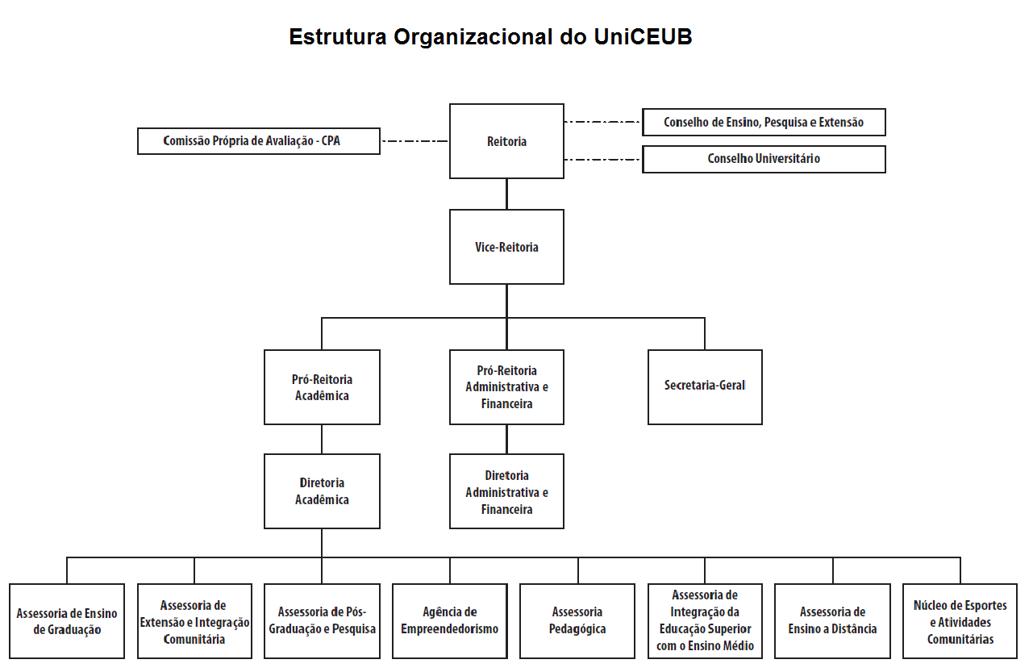

Figura 1 – Estrutura Organizacional do UniCEUB
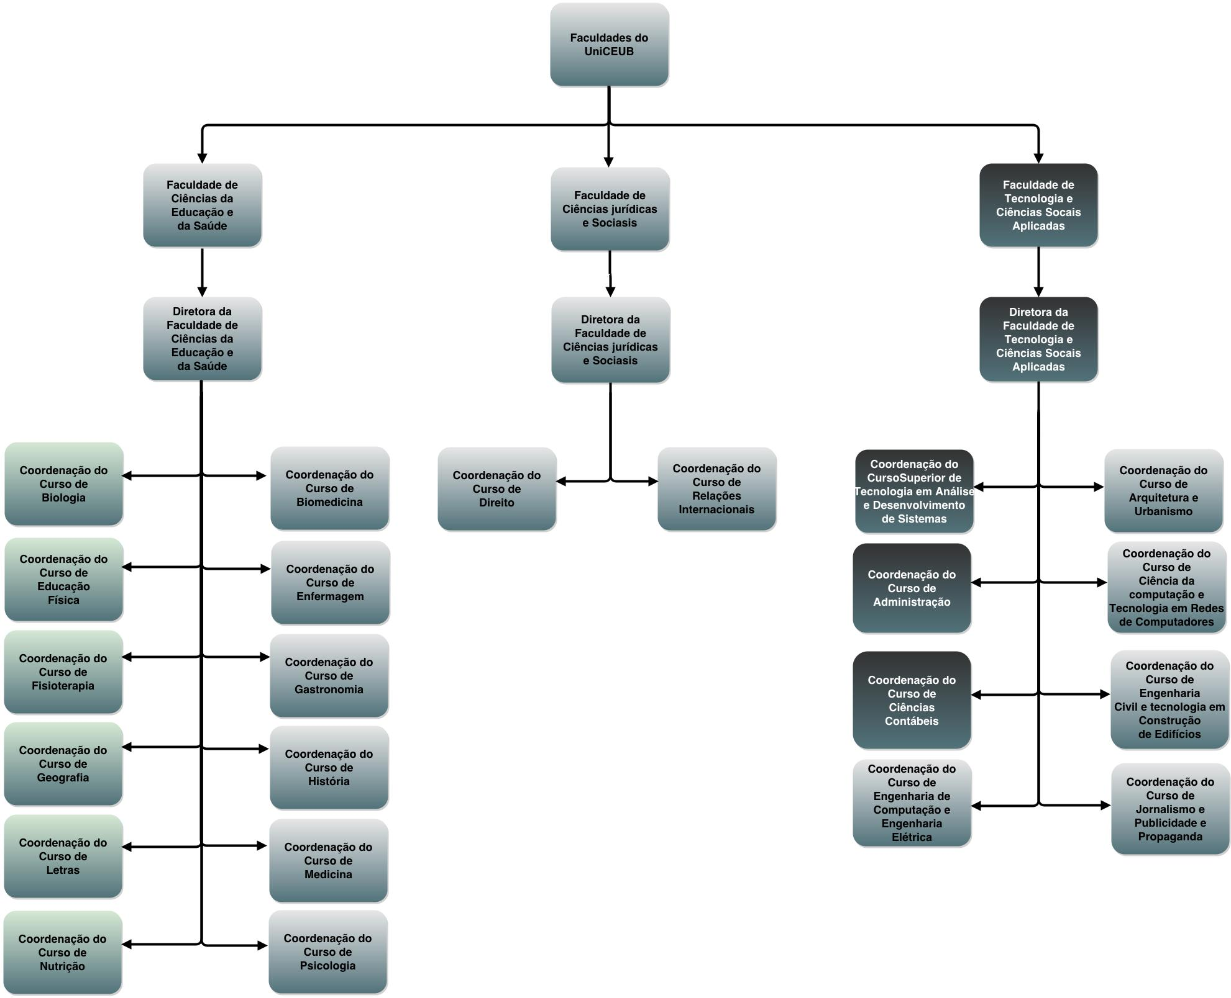
Figura 2 – Faculdades do UniCEUB

2.1.3.2. Descrição do Organograma

A FATECS é a Faculdade de Tecnologia e Ciências Sociais Aplicadas. Foi criada a fim de unir os Cursos de Administração, Arquitetura e urbanismo, Ciências Contábeis, Ciência da Computação, Tecnologia em Redes de Computadores, Engenharia Civil, Tecnologia em Construção de Edifícios, Engenharia de Computação, Engenharia Elétrica, Jornalismo, Publicidade e Propaganda, e Tecnologia em Analise e Desenvolvimento de Sistemas.
Em sua estrutura, conta com um total de 40 laboratórios específicos para os diversos Cursos, equipados com computadores que contém as últimas versões dos aplicativos e softwares mais utilizados no mercado. O Aluno tem a sua disposição rede wireless para conexão com a Internet em todo o campus, todas as salas de aula contam com material audiovisual para as disciplinas do currículo de todos os Cursos.
A FATECS está composta de uma Diretoria e oito Coordenações e um Corpo docente, sendo todos esses assistidos pela Secretaria de Apoio. Cada Corpo docente responde ao Coordenador do seu próprio Curso que, por sua vez, responde ao Diretor da FATECS, o Corpo docente é composto por uma equipe de Professores qualificados e experientes. Muitos atuam no mercado de trabalho e unem suas experiências profissionais com as práticas acadêmicas.
- Coordenação do Curso de Administração;
- Coordenação do Curso de Arquitetura e Urbanismo;
- Coordenação do Curso de de Ciência da Computação e do Curso Superior de
Tecnologia em Redes de Computadores;
- Coordenação do Curso de Ciências Contábeis;
- Coordenação do Curso de de Engenharia Civil e do Curso Superior de
Tecnologia em Construção de Edifícios;
- Coordenação do Curso de Engenharia de Computação e Engenharia Elétrica;
- Coordenação do Curso de Jornalismo e Publicidade e Propaganda;
- Coordenação do Curso Superior de Tecnologia em Análise e
Desenvolvimento de Sistemas.

2.2. Análise Funcional – Visão específica

2.2.1. Áreas Envolvidas

A Gestão das atividades da Coordenação dos Cursos da FATECS é realizada por seus respectivos Coordenadores. Porém este projeto contempla as atividades realizadas pela Coordenação dos Cursos de Análise e Desenvolvimento de Sistemas, Administração e Ciências Contábeis.
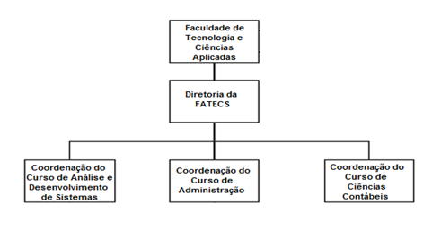
Figura 3 – Áreas envolvidas

2.2.1.1. Coordenação do Curso de Tecnologia em Analise e Desenvolvimento de Sistemas.
A Coordenação do Curso de Análise e Desenvolvimento de Sistemas realiza parcerias com diversas empresas, o que possibilita a inserção do Aluno no mercado de trabalho antes do término do Curso. Realiza a gestão de salas de aula e material audiovisual para as disciplinas do currículo, propõe atividades complementares, como monitoria, elaboração de artigos, Projetos de Iniciação Científica (PIC), participação em seminários e projetos de empreendedorismo.

2.2.1.2. Coordenação do Curso de Administração

A coordenação do Curso de Administração do UniCEUB oferece aos Alunos diferentes oportunidades de carreira profissional. Afim de desenvolver o perfil empreeendedor foca na realidade de cada profissão específica, além disso, é a única instituição da região com Agência de Empreendedorismo própria, incentiva os universitários a transformar sonhos inovadores em produtos e serviços viáveis mercadologicamente. Para isso a coordenação do Curso de Administração realiza a Semana de Empreendedorismo e oferece teleconferências pelo Sistema de - Educação e Comunicação Coorporativa (DTCOM), Cursos e Seminários. Outra ação de grande impacto é a Incubadora de Empresas do UniCEUB (CASULO) , que estimula a criação de pequenas e microempresas tecnológicas e de setores tradicionais, oferecendo infraestrutura adequada e orientações mercadológicas. Conheça as empresas que se beneficiam deste programa. Possui mais de 1.200 empresas conveniadas para estágio dos Alunos e parcerias com Instituições de Fomento, como o Centro de Integração Empresa-Escola (CIEE), o IF Estágio (IFE) e o Instituto Euvaldo Lodi (IEL).

2.2.1.3. Coordenação do Curso de Ciências Contábeis

No Curso de Ciências Contábeis a coordenação prima por dispor de um corpo docente altamente qualificado, composto, em sua maioria, por mestres e doutores com experiência e comprometidos com a atualização do projeto pedagógico. Proporciona aos Alunos uma infraestrutura com destaque para os modernos laboratórios, salas de aulas equipadas e um excelente acervo bibliográfico, proporciona ao corpo discente as melhores condições de ensino-aprendizagem, fazendo com que o histórico de desempenho dos Alunos consolide o somatório de fatores de sucesso para o egresso do UniCEUB, a coordenação atualiza constantemente o Projeto Pedagógico do Curso, para estar conforme as exigências do mercado de trabalho, o resultado disso é a oferta do que há de melhor e mais atual.

2.2.2. Descrição do Processo atual

As coordenações dos Cursos de graduação da FATECS estão envolvidas em uma série de atividades rotineiras ou periódicas, além de outras de caráter pontual, que envolvem a necessidade de uma ação a partir de uma demanda específica. A partir desta estruturação, foram identificados os principais processos envolvidos na atividade de coordenação que serão objeto deste projeto.

2.2.2.1. Avaliação Multidisciplinar Cumulativa (AMC)

A AMC é uma prova composta de 32 (trinta e duas) questões objetivas do tipo múltipla escolha, elaboradas de acordo com as competências e as habilidades previstas para ser desenvolvidas até o semestre de sua obrigatoriedade. Cada questão objetiva tem cinco opções (A, B, C, D e E) e uma única resposta correta.
É função do Coordenador do Curso, alinhar com todo o Corpo Docente, a realização da AMC, que ocorre no segundo semestre de todo ano. Em linhas gerais, os Professores elaboram as questões que irão compor a prova AMC de cada Curso e devem encaminhar essas questões para a coordenação. Feito isso, o Professor deve apenas aguardar até que o relatório final de menções esteja pronto para que ele possa atribuir aos Alunos, as menções devidas.
O Coordenador irá formatar e organizar essas questões, editar a prova, criando, a partir daí, diferentes configurações, adequando a prova ao gabarito padrão. A seguir, deve enviar a prova para aval da Secretaria Geral, que, se os modelos estiverem de acordo com as especificações, deve encaminhá-las para impressão, e gerar o cartão de resposta, dando autorização para sua realização. Orientada pelo Coordenador, a equipe da Divisão de Gestão de Tecnologia da Informação (DGTI ) envia e-mails informativos para os Alunos sobre os períodos de inscrição e demais informações pertinentes sobre a AMC. Os Alunos devem acessar o Espaço Aluno e realizar a inscrição na data estipulada para a AMC. No dia marcado, realizam a prova e preenchem o cartão de respostas e aguardam sua nota por e-mail.
Os cartões de respostas serão entregues ao Coordenador que encaminha para a DGTI para que realizem a leitura dos cartões - importação dos cartões de respostas para o formato digital. Uma vez digitalizados, geram os resultados finais e elaboram os relatórios por meio da inserção manual dos dados em planilhas Excel. A DGTI encaminha os relatórios para a Coordenação do Curso e para a Secretaria Geral, que irá repassar as informações aos Alunos e enviar relatório de participação dos Professores à Diretoria Acadêmica.

2.2.2.2. Controle de Reuniões

O Coordenador do Curso pode realizar durante todo o ano letivo, reuniões de diversas finalidades, que podem envolver os Representantes de Turma, o Colegiado, a Direção da FATECS, a Diretoria Acadêmica e o Núcleo Docente Estruturante (NDE). O Coordenador prepara a pauta da reunião, e logo convoca os interessados. Após confirmada a presença de todos, a reunião acontece. Nesta reunião são abordados os assuntos previstos na pauta e outros podem ser discutidos pelas partes. Uma ata da reunião é registrada, e nela devem constar todos os assuntos discutidos e, eventualmente, os compromissos futuros acordados entre as partes. Após a revisão da ata, todos os participantes assinam e o Coordenador encaminha a mesma para a diretoria da FATECS e/ou para a Diretoria Acadêmica.

2.2.2.3. Solicitação de Informações

Durante o período letivo, os Coordenadores de Cursos podem ter que fornecer informações específicas à Diretoria Academica ou a Diretoria da FATECS. Ao receber a solicitação o Coordenador resgistra em uma planilha de controle a solicitação, analisa em que tempo pode pode elaborar a resposta. A seguir, revisa o caso, gera a resposta de acordo com as necessidades da respectiva Diretoria. Ao finalizar, envia a resposta ao solicitante, que analisa a resposta recebida. Caso as informações estejam de acordo com a solicitação, o assunto é encerrado. Caso contrário, solicita revisão da resposta ao Coordenador que corrige as informações e reenvia ao solicitante.

2.2.2.4. Atividades de inicio de Semestre

Todo início de semestre, os Coordenadores de Curso são obrigados a realizar uma série de atividades. Dentre elas, podem estar: a elaboração de Calendário de Atividades e Eventos do Curso, a contratação de novos Professores, a alocação de Professores às turmas e disciplinas, a preparação de grade horária, disponibilização de salas de aulas e laboratórios por turma e disciplina, bem como enviar carga horária em sala e extra classe para a Diretoria Acadêmica.

2.2.2.5. Contratação de Professores

Por vezes, é necessário realizar a contratação de novos Professores. Para isso o Coordenador do Curso, de posse de uma base de dados de currículos de candidatos, seleciona os de perfil mais adequado, e convoca o candidato para uma entrevista e uma aula demonstrativa, combinando o dia, a hora e o local com o candidato, convida os Professores selecionados para assistir a aula demonstrativa. No dia combinado, o candidato realiza uma aula demonstrativa é avaliado pela banca de Professores presentes. A seguir, o Coordenador convoca uma reunião extraordinária do colegiado para formalizar a seleção dos candidatos. O Coordenador informa o resultado ao candidato escolhido, solicitando a documentação para a realização da contratação a ser encaminhada ao Departamento de Recursos Humanos.

2.2.3. Mapeamento do Processo Atual

O Mapeamento de Processo é uma ferramenta de gerenciamento e comunicação e tem como finalidade ajudar a melhorar os processos existentes ou implantar uma nova estrutura voltada para processos. Com o fim de auxiliar a Coordenação dos Cursos de Análise e Desenvolviemento de Sistemas. Administração e Ciências Contábeis a enxergar melhor os pontos fortes e pontos fracos (pontos que precisam ser melhorados) existentes na coordenação, foram identificados os processos atuais, mapeados e representados conforme ilustram as figuras a seguir.

2.2.3.1. Mapeamento de Pocesso Atual – AMC
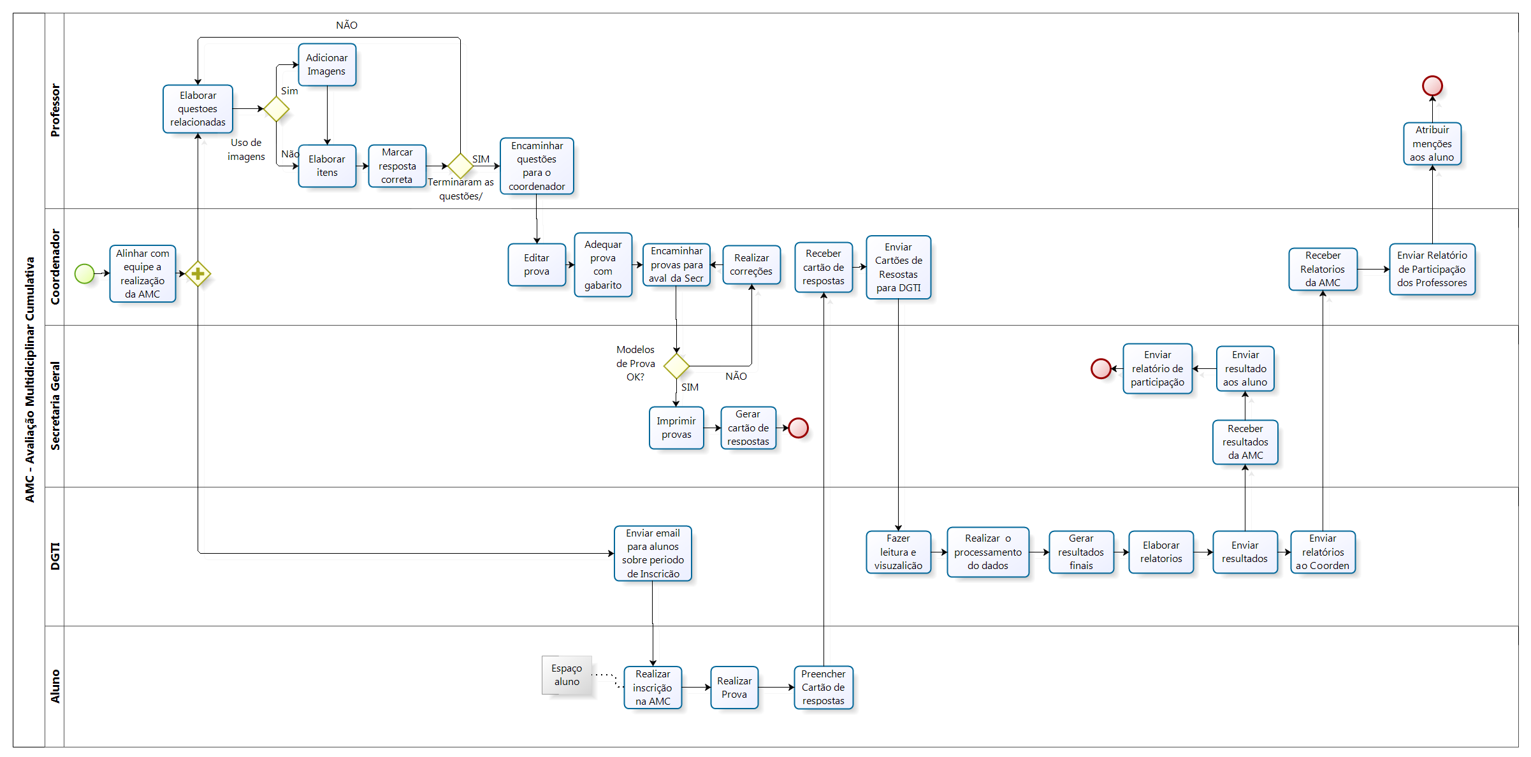
Figura 4 – Mapeamento Processo Atual AMC

2.2.3.2. Mapeamento de Pocesso Atual – Controle de Reuniões

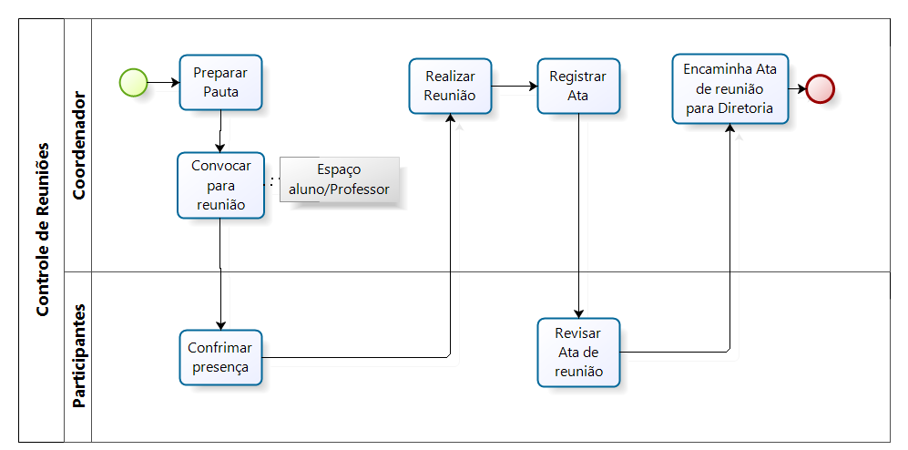
Figura 5 - Mapeamento de Processo Atual Reuniões

2.2.3.3. Mapeamento de Pocesso Atual - Solicitação de Informações

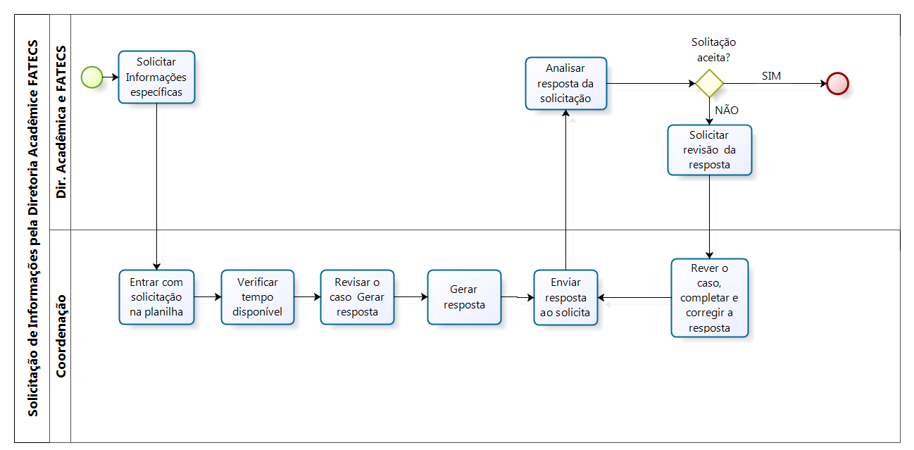
Figura 6 – Mapeamento de processo Atual Solicitação de Informações

2.2.3.4. Mapeamento de Processo Atual - Atividades de inicio de Curso

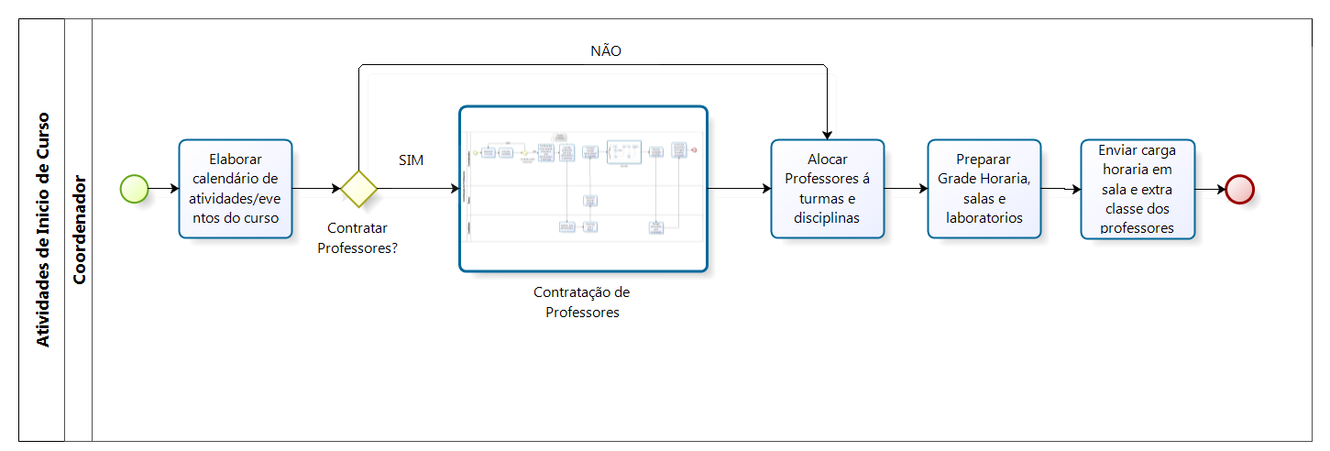
Figura 7 – Mapeamento de Processo Atual das Atividades de Inicio de Curso

2.2.3.5. Mapeamento de Processo Atual - Contratação de Professores
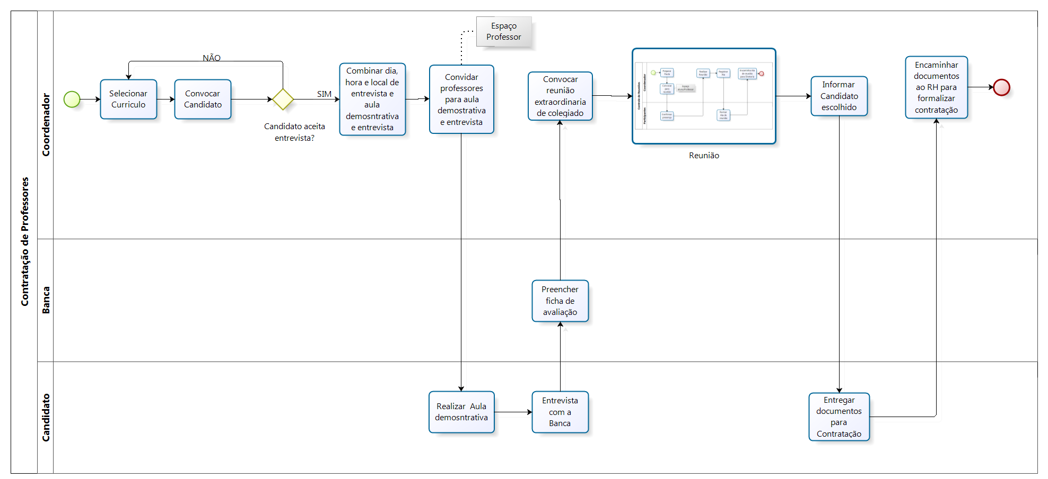
Figura 8 – Mapeamento de Processo Atual de Contratação de Professores

2.2.4. Identificação dos Problemas

2.2.4.1. Falta de de controle na realização da AMC

O problema de | Falta de instrumentos específicos para controle na realização da AMC – Avaliação Multidisciplinar Cumulativa
Afeta | Coordenação
Cujo impacto é | Não cumprimento de prazos, atrasos nas ações da Coordenação e problemas de comunicação entre os envolvidos.
Benefícios de uma solução seriam | Permitir o planejamento e monitoramento no processo de realizaçãoda AMC.
Tabela 1 – Falta instrumentos de controle da AMC

2.2.4.2. Falta de controle das Reuniões

O problema de | Ausência de controle das decisões tomadas nas diversas instâncias de Reuniões que envolvam a Coordenação.
Afeta | Coordenação
Cujo impacto é | Não cumprimento de prazos, atrasos nas ações da Coordenação e problemas de comunicação entre os envolvidos.
Benefícios de uma solução seriam | Possibilidade de registro das atas das diversas reuniões, permitindo a rápida recuperação dos tópicos discutidos, o planejamento e controle das pendências não resolvidas
Tabela 2 – Falta controle de Reuniões

2.2.4.3. Falta de controle das Ações da Coordenação.

O problema de | Falta de instrumentos de controle para execução e acompanhamentos das ações da Coordenação
Afeta | Coordenação.
Cujo impacto é | Não cumprimento dos prazos acordados
Benefícios de uma solução seriam | Possibilitar o planejamento
Tabela 3 – Falta controle das ações da Coordenação

2.2.4.4. Falta monitoramento e controle sobre Eventos e Atividades

O problema de | Falta monitoramento e controle sobre eventos e atividades realizadas no Curso, em cada semestre letivo
Afeta | Coordenação
Cujo impacto é | Não cumprimento de prazos, atrasos nas ações da Coordenação e problemas de comunicação entre os envolvidos.
Benefícios de uma solução seriam | Permitir o planejamento, monitoramento e controle das atividades e eventos que ocorrem no Curso, possibilitando a coordenação das ações
Tabela 4 – Falta monitoramento e controle sobre eventos e atividades

2.2.4.5. Falta controle sobre a avaliação de desempenho do Professores, Curso, Disciplinas e Alunos

O problema de | Falta controle sobre a avaliação de desempenho dos Professores, do Curso, das Disciplinas e dos Alunos.
Afeta | Coordenação
Cujo impacto é | Tomada de decisões gerenciais desalinhadas com relação aos objetivos do Curso e da Instituição.
Benefícios de uma solução seriam | Informações mais consistentes que possibilitem a melhora no desempenho do Curso de uma forma geral, e a manutenção das estratégias gerais da instituição.
Tabela 5 – Falta de indicadores sobre a avaliação de desempenho

2.3. Proposta de Solução

2.3.1. Objetivo Geral

Desenvolver um sistema unificado que apoie o planejamento e o controle de todas as atividades da coordenação dos Cursos Superiores de Análise e Desenvolvimento de Sistemas, da Administração e das Ciências Contábeis, fornecendo todas as informações necessárias que possam subsidiar a tomada de decisões, visando melhorar o desempenho das atividades estratégicas, gerenciais e operacionais da Coordenação.

2.3.2. Objetivos Específicos

Para possibilitar o gerenciamento e controle deste projeto é necessário fragmentar a solução geral em alguns processos específicos como:

- Definir as instrumentos de controle na elaboração do processo da AMC, bem como realizar melhorias e automatização nos processos atuais.

- Controlar as atividades relacionadas às Reuniões com Colegiado, o NDE, os Representantes de Turma, Direção da FATECS e a Direção Acadêmica.

- Planejar, controlar e monitorar a execução de ações da Coordenação

- Realizar o monitoramento e o controle sobre os eventos e as atividades realizadas no Curso, em cada semestre letivo.

- Controlar e monitorar os lançamentos de atrasos, faltas, entrega de diários e pautas e obter Relatórios com infromações sobre a avaliação de desempenho dos Professores, do Curso, das Disciplinas e dos Alunos.

2.3.2.1. Definir instrumentos de controle na elaboração da AMC

Objetivo | Definir as instrumentos de controle na elaboração do processo da AMC, bem como realizar melhorias e automatização nos processos atuais.
Proridade | Alta
Situação atual | O processo da AMC é realizado manualmente, o que acarreta em perda de tempo e excesso de trabalho.
Solução proposta | A construção de um sistema unificado, que obedecerá padrões de qualidade e reduzirá a complexidade atual, que permita o planejamento, monitoramento e controle das atividades, que seja intuitivo e de fácil entendimento ao usuário.
Tabela 6 – Instrumentos de Controle na elaboração da AMC

2.3.2.2. Controlar as ações acordadas em Reuniões

Objetivo | Controlar as ações acordadas nas Reuniões com Colegiado, o NDE, os Representantes de Turma e a Administração Superior.
Proridade | Alta
Situação atual | Não existe ferramenta que permita o controle das ações tomadas nas reuniões que envolvem a Coordenação.
Solução proposta | A construção de um sistema que possibilite realizar o registro das atas das decisões tomadas nas diversas reuniões e que permita a rápida recuperação dos tópicos discutidos, o planejamento e controle das ações, e a manutenção das pendências não resolvidas.
Tabela 7 – Controlar ações acordadas nas reuniões

2.3.2.3. Definir os processos para controle das Ações da Coordenação

Objetivo | Definir os processos para planejar , controlar e monitorar as Ações da Coordenação.
Proridade | Alta
Situação atual | Não existe gestão e controle da Ações da Coordenação.
Solução proposta | Criar um sistema simples que permita ter uma visão mais abrangente das ações da coordenação.
Tabela 8 – Processos para controlar ações da Coordenação

2.3.2.4. Controlar e Monitorar eventos

Objetivo | Realizar o monitoramento e o controle sobre os eventos realizados no Curso, em cada semestre letivo.
Proridade | Média
Situação atual | Não existe controle sobre as atividades e eventos.
Solução proposta | Desenvolvimento de uma ferramenta que permita à Coordenação realizar de maneira intuitiva e fácil o planejamento, monitoramento e controle dos eventos.
Tabela 9 – Controlar e monitorar eventos

2.3.2.5. Controle de Lançamentos de Faltas, atrasos, entrega de diários e pautas e e obter Relatórios de Desempenho geral do Curso

Objetivo | Controlar e monitorar os lançamentos de faltas, atrasos, entregas de diários e pautas, e obter relatórios sobre a avaliação de desempenho dos Professores, do Curso, das Disciplinas e dos Alunos.
Proridade | Alta
Situação atual | Poucos recursos para avaliação de desempenho do Curso.
Solução proposta | Integrar em uma só ferramenta as informações que possibilitem a obtenção de relatórios com Informações que possibilitem a melhora no desempenho do Curso e a manutenção das estratégias gerais da instituição.
Tabela 10 – Obter relatórios com indicadores de desempenho

2.3.3. Funcionalidades

Para cada objetivo específico, foi proposto um conjunto de funcionalidades gerais que solucionaram os problemas identificados neste projeto.

O sistema de Espaço Coordenador do UniCEUB, deve permitir o gerenciamento e controle de todas as atividades na Definição de instrumentos de controle na elaboração da AMC, com as seguintes funcionalidades:

- Planejar as Ações para a aplicação da AMC
- Manter banco de questões elaboradas pelos Professores
- Montar a prova de AMC a partir das questões elaboradas pelos Professores
- Gerar informação sobre a participação dos Professores na elaboração das questões
- Gerar informação sobre o desempenho dos alunos por disciplina

O sistema de Espaço Coordenador do UniCEUB, deve permitir o gerenciamento e controle de todas as atividades no Controle das atividades relacionadas às reuniões, com as seguintes funcionalidades:

- Planejar Reunião e Participantes das Reuniões
- Convidar Participantes das Reuniões
- Editar e recuperar infromações tratadas em Reuniões
- Enviar infromações tratadas em Reuniões aos participantes
- Gerar informações sobre participação nas Reuniões
- Gerar ações para a Coordenação a partir das decisões nas Reuniões

O sistema de Espaço Coordenador do UniCEUB, deve permitir o grenciamento e controle de todas as atividades para Planejar, controlar e monitorar a execução de ações da Coordenação, com as seguintes funcionalidades:

- Planejar as Ações da Coordenação
- Acompanhar a execução das Ações da Coordenação
- Comunicar aos envolvidos/terceiros sobre as Ações da Coordenação e os seus prazos

O sistema de Espaço Coordenador do UniCEUB, deve permitir o grenciamento e controle de todas as atividades no Controle e monitoramento das atividades e eventos, com as seguintes funcionalidades:

- Planejar e controlar os eventos do semestre
- Gerar o Calendário de eventos do semestre
- Envar comunicação aos envolvidos nos eventos do semestre

O sistema de Espaço Coordenador do UniCEUB, deve permitir o grenciamento e controle de todas as atividades na Obtenção de relatórios de Desempenho geral do Curso, com as seguintes funcionalidades:

- Controlar atrasos e faltas Professores;
- Controlar entregas de diários e pautas;
- Gerar informações sobre a participação dos Professores nos eventos do semestre;
- Gerar informações sobre o Abandono de curso por Alunos.

2.3.4. Descrição do Processo Proposto

A seguir, os processos da coordenação selecionados foram revistos e otimizados, para facilitar as atividades envolvidas.

2.3.4.1. Descrição do Processo Proposto de AMC

É função do Coordenador do Curso, definir dentro do sistema Espaço Coordenador a criação de uma nova AMC, criar cada uma das atividades e/ou ações a serem realizadas e enviar um email infomativo a todos os interessados com as datas e as atividade a ser realizada por cada parte, como atividades pré definidas estão a elaboração das questões que irão compor a prova AMC por parte dos Professores, as questões poderão ser alteradas, consultadas ou excluídas antes que sejam utilizadas na geração de provas. A inscrição dos alunos na AMC que deve ser realizada através do Espaço Aluno no período estipulado, e no dia marcado, realizam a prova e preenchem o cartão de respostas e aguardam sua nota por e-mail.
O Coordenador dentro do sistema Espaço Coordenador irá gerar a prova e o gabarito oficial, esta prova deverá ser submetida à aprovação da Segretaria geral, se aprovada poderá ser impressa, caso contrário deverá ser feitas as devidas correções e submetida outra vez á aprovação da secretaria geral. Após a realização das provas, pelos alunos, os cartões de respostas serão entregues ao Coordenador que os encaminhará à DGTI para que realizem a leitura dos dados, realizaem o processamento dos dados e gerem os resultados. A DGTI encaminha os resultados para o Coordenador do Curso, que enviará aos alunos e aos professores os resultados, os professores atribuirão as menções aos alunos através do Espaço Professor e o Coordenador pode ainda emitir diversos relatórios de desempenho da AMC.

2.3.4.2. Descrição Processo Proposto de Reuniões

O Coordenador do Curso pode realizar durante todo o ano letivo, reuniões de diversas finalidades, que podem envolver os: Representantes de Turma, o Colegiado, a Direção da FATECS, a Diretoria Acadêmica e o Núcleo Docente Estruturante (NDE). O Coordenador cria a Pauta da Reunião com tipo de reunião, semestre, ano, sequência de aconteciemnto da reunião, data, hora, local, participante, descrição da pauta e logo envia convite aos interessados para se apresentarem à reunião. Após confirmada a presença de todos, o coordenador realiza a reunião. Nesta reunião são abordados os assuntos previstos na pauta e outros discutidos pelas partes. Cria-se uma ata da reunião, nela devem constar todos os assuntos discutidos e os compromissos futuros acordados entre as partes, onde também é possível recuperar as pendências registradas na Ata da reunião anterior. Após finalizar a ata, ela é submetida á aprovação de todos os participantes, caso seja necessário alterações o Coordenador ainda pode alterá-la antes do fechamento, se todos estão de acordo aprovam a ata que é finalizada e o Coordenador encaminha para a Diretoria da FATECS e/ou para a Diretoria Acadêmica.

2.3.4.3. Descrição Processo Proposto de Ações da Coordenação

Para monitorar e controlar as ações que a coordenação precisa executar ou demandar de outros executores, se faz necessário realizar um cadastro de todas as ações a realizar, podendo assim gerar alertas e relatórios que chegam até os envolvidos para que o controle de nenhuma das ação se perca ou deixa de ser realizada.

2.3.4.4. Descrição Processo Proposto de Eventos

Com a inteção de controlar todos os eventos que acontecem no UniCEUB e que a Coordenação dos Cursos participa direta ou indiretamente, no Espaço Coordenador é possível incluir um cadastro de eventos que ocorrerrão ao longo do semestre, uma vez realizada a inclusão, pode gerar um calendário de todos os eventos, é possível enviar um comunicado a todas as pessoas envolvidas, promovendo, com que todos estejam alinhados em quanto aos aconteceimentos importantes que ocorrem na Instituição.

2.3.4.5. Descrição Processo Proposto de Lançamentos

Os lançamentos são feitos mediante entrega de documentos, tais como pauta ou diários de classe, que devem ser feito à Coordenação do curso em datas pontuais, para isso o Coordenador de cada curso pode realizar o cadastro desses registros, que podem ser mensais ou bimenstrais, outro ponto importante a destacar é a possibilidade de controlar as faltas e atrasos os Corpo Docente ao longo do semestre. Após realizar esses registros e analisar a situação do curso, das turmas, disciplinas e alunos, o coordenador tem a possibilidade de obter no Espaço Coordenador, integrado com o SGI, informações a fim de emitir relatórios de gerenciamento para melhorar a gestão e o controle das atividades da Coordenação.

2.3.5. Mapeamento do Processo Proposto

A partir dos problemas identificados, os objetivos específicos e as propostas de soluções sugeridas para resolver os problemas da Coordenação dos cursos de Análise e Desenvolvimento de Sistemas, Administração e Ciências Contábeis, foram identificados como ficariam as melhoras nos processos, através do Mapeamento de Processos Propostos, os quais são representados nas figuras a seguir.

2.3.5.1. Mapeamento do Processo Proposto - AMC
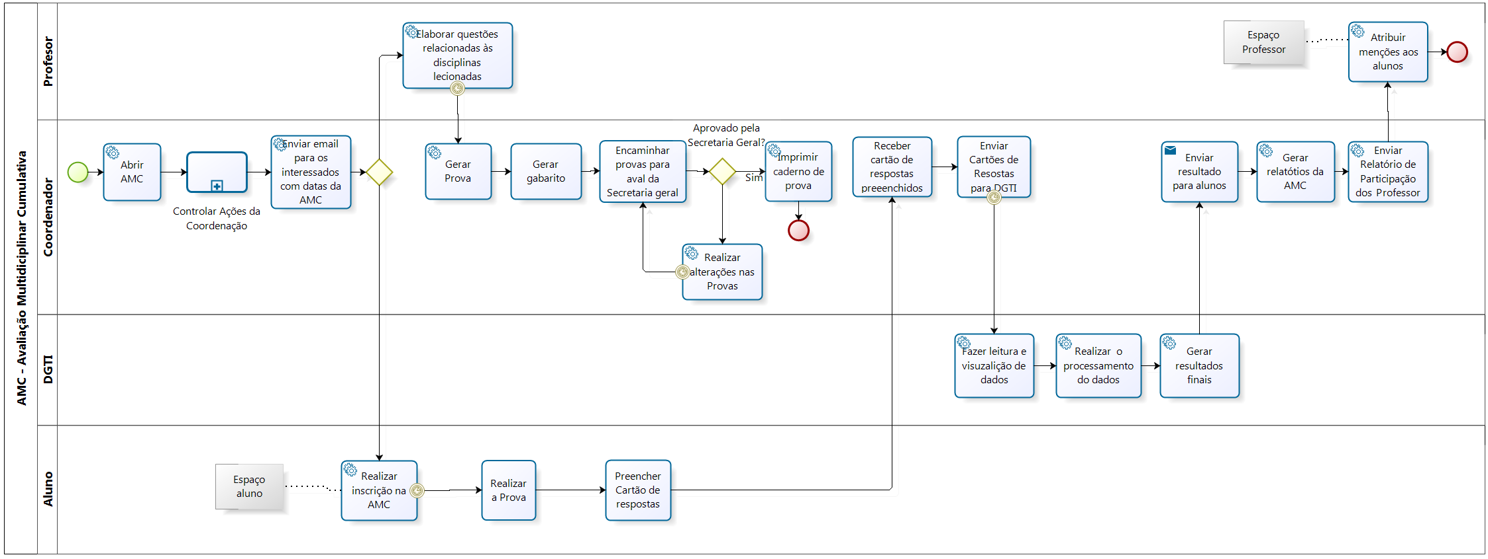
Figura 9 – Mapeamento do Processo Proposto AMC

2.3.5.2. Mapeamento do Processo Proposto - Reunião
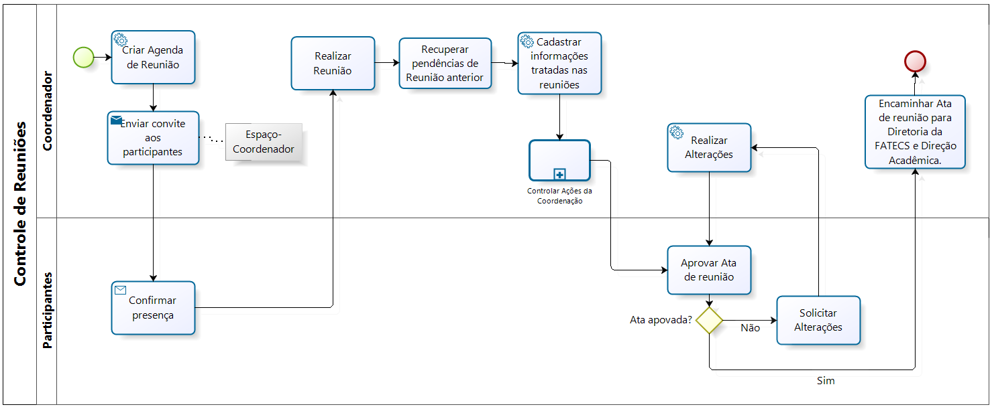
Figura 10 – Mapeamento de Processo Proposto Reuniões

2.3.5.3. Mapeamento do Processo Proposto – Ações da Coordenação
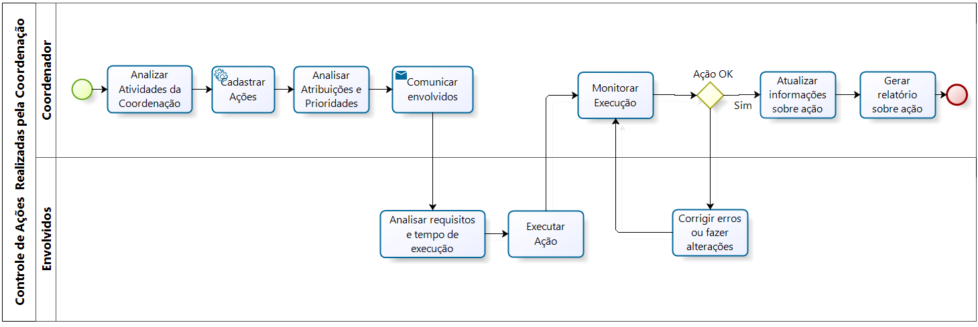
Figura 11 – Mapeamento de Processo Proposto Ações da Coordenação

2.3.5.4. Mapeamento do Processo Proposto - Eventos
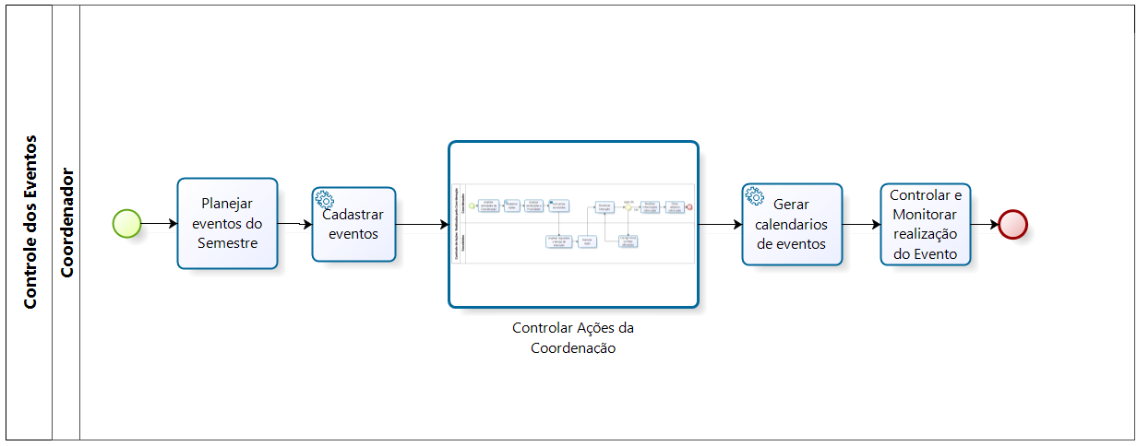
Figura 12 – Mapeamento de Processo Proposto Eventos

2.3.5.5. Mapeamento do Processo Proposto - Lançamentos
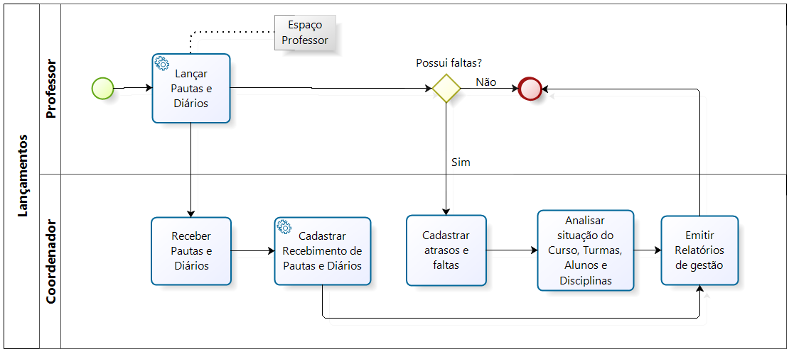
Figura 13 – Mapeamento do Processo Proposto Lnaçamentos

2.3.6. Metodologia: etapas, técnicas (métodos de controle) e ferramentas

A metodologia adotada para desenvolver este trabalho está baseada nas premissas da Engenharia de Software (PRESSMAN ), cujo objetivo principal é a entrega de um produto que funcione corretamente e atenda as necessidades do cliente.
Inicialmente, foi preciso fazer um planejamento para a execução das atividades, foram avaliados o escopo do projeto, riscos, custo e cronograma. Para isto, foi utilizado o Guia do Conhecimento em Gerenciamento de Projetos (PMBOK), (PMI, 2008 ) práticas disseminadas pelo Project Management Institute(PMI), (PMI, 2008).
Para obter um conhecimento amplo sobre o negócio tema deste trabalho. Foi realizado o levantamento dos problemas e necessidades com a participação dos Coordenadores dos Cursos de Análise e Desenvolvimento de Sistemas, Administração e Ciências Contábeis, o levantamento de requisitos foi realizado por intermédio de entrevistas, brainstorming e apresentação das ferramentas de controles existentes na rotina do trabalho realizado pelas coordenações. (CASTRO, 2014)
O projeto segue o paradigma da Orientação a Objetos, com a utilização de diagramas da Unified Modeling Language (UML) (GUEDES, 211).
A Orientação a Objetos é uma abordagem para desenvolvimento de software que organiza os problemas e suas soluções como um conjunto de objetos distintos (PFLEEGER, 2004).
Como técnica de modelagem de dados, foi adotada a abordagem Entidade-Relacionamento (ER), onde modelo de dados é representado através do Modelo entidade-relacionamento (MER). Criada por Peter Chen (CHEN, 1990) e, segundo Heuser (HEUSER, 1998), pode ser considerada como um padrão de fato para modelagem conceitual.
Grande parte do trabalho foi elaborado com o apoio de ferramentas Computer Aided Software Engineering (CASE) ou Engenharia de Software Auxiliada por Computador (ESAC) que se refere ao uso de ferramentas que auxiliam nas tarefas de Engenharia se Software.
As ferramentas CASE utilizadas foram o ‘Power Design no desenvolvimento do Diagrama de dados conceitual e lógico (HEUSER, 1998; o Bizagi Process Modeler (BPM) para Modelagem dos Processos de Negócio (ABPMP, 2009) e o Astah Community (ASTAH) para modelagem dos diagramas UML, (GUEDES, 2011)
Com o objetivo de apoiar o planejamento, gestão e desenvolvimento deste projeto ainda foram utilizadas as seguintes ferramentas de produtividade: Microsoft Word, Microsoft Project, Microsoft Power-Point, DrawIO, Axure e X-Mind.

2.3.7. Usuários do sistema

Os usuários do sistema que acessarão o Espaço Coordenador serão os funcionários com cargo de professores e coordenadores dos Cursos de Análise e Desenvolvimento de Sistemas, Administração e Ciências Contãbeis do UniCEUB, através de um cadastro já existente no SGI, cadastro que somente poderá ser configurado de acordo com as permissões e pessoa autorizada no SGI.

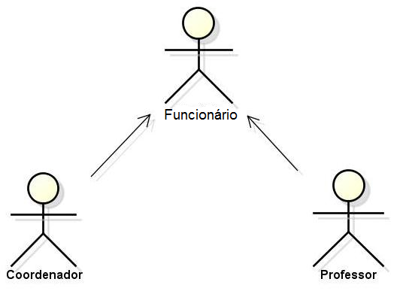
Figura 14 – Usuários do sistema

2.3.7.1. Perfil Usuário – Professor

Descrição | Usuário que realiza cadastro de questões e executa ações e pode ser responsável por eventos no sistema, participa ativamente do processo da AMC, eventos, ações e reuniões.
O que ele faz? | Elabora questões para as provas da AMC
O que ele precisa | O usuário precisa estar autenticado no Espaço Coordenador.
Frenquencia de uso | Eventual, pois utilizará o sistema somente no período em que ocorre a AMC
Volume de Transações | Baixo
Precisa treinamento | Não, o sistema prever ser intuitivo e rápida adaptação.
Sistemas similares | Sim. O UniCEUB utiliza sistemas semelhantes
Nivel de Conhecimento | Básico, pois o sistema deve ser avançado no negócio e pode efetuar qualquer operação no sistema.
Tabela 11 – Perfil Usuário Padrão

2.3.7.2. Perfil Usuário – Coordenador

Descrição | Usuário que utilizará as consultas e relatórios do sistema.
O que ele faz? | Efetua consultas de informações e controla todos os cadastros de infomações no sistema, exceto criar questões para elaboração da AMC.
O que ele precisa | O usuário precisa estar autenticado Espaço Coordenador e possuir privilégios de acesso ao SGI.
Frenquencia de uso | Diária, pois trabalha no atendimento
Volume de Transações | Baixo
Precisa treinamento | Não, o sistema tem previsão de ser intuitivo e de rápida adaptação.
Sistemas similares | Sim. O UniCEUB utiliza sistemas semelhantes
Nivel de Conhecimento | Avançado, pois o sistema deve ser avançado no negócio e pode efetuar qualquer operação no sistema.
Tabela 12 – Perfil Administrador de Dados

2.3.8. Sistemas Similares

Não existe um sistema similar para atender a solução demandada, uma vez que as necessidades são específicas da instiutição. Atualmente a instituição utiliza funcionalidades de outros sistemas para atingir o objetivo esperado, conforme descrito na solução observada.

2.3.9. Restrição Técnica e Administrativa

2.3.9.1. Restrição Técnica

Por segurança, a equipe de Gestão de TI do UniCEUB, não disponibiliza informações técnicas sobre seu parque tecnológico. Sendo assim, Informações como modelos de equipamentos e plataformas de trabalho não serão mostradas no diagrama de implementação.
O maior problema ao levantar os requisitos, foi o tempo disponível para entrevistar todos os Coordenadores pessoalmente. Portanto, pressupõe-se que o ponto de vista de um Coordenador entrevistado é compartilhado por seus colegas de trabalho.
O sistema deve apresentar as informações para os usuários de acordo com o perfil de acesso de cada um.

2.3.9.2. Restrição Administrativa

Não existe restrições administrativas.

2.3.10. Premissas

Realizar a integração com o SGI - Sistema de Gestão Institucional, pois através desta integração é possível obter infomações sobre vários assuntos referentes à instituição, bem como acessar cadastros de Alunos, Professores, Disciplinas e Cursos. O SGI pode, também, prover informações gerenciais, uma vez que está conectado aos EspaçoAluno e Espaço Professor garantindo a funcionalidade do Espaço Coordenador.
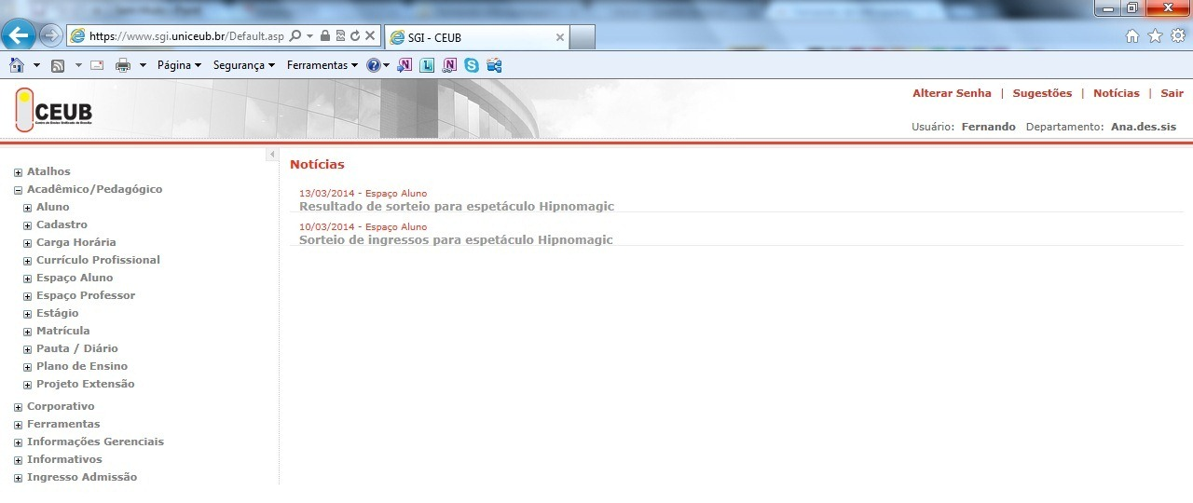
Figura 15 - Sistema SGI

A entrega do Espaço Coordenador poderá ser prejudicada ou atrasada caso não haja o cumprimento dos seguintes itens:

    - Homologação em tempo hábil do produto por parte dos usuários.
    - Inicialização da codificação do projeto será após a aprovação do documento de Plano de Desenvolvimento de Software.

2.3.11. Usabilidade

O sistema deve conter apenas as funções básicas planejadas para sua utilização, evitando excesso de informações visuais e um número de cliques do mouse reduzidos ao mínimo, para a realização das tarefas necessárias.
Após o usuário realizar o seu “login”, a tela principal do sistema deverá ter as opções básicas de operação. Visando manter-se alinhado com o que o usuário está acostumado a manusear diariamente, o desenvolvedor deverá se preocupar com a instintividade do operador, facilitando-o a uma rápida adaptação com o sistema.

2.3.12. Idioma

O idioma no qual será desenvolvido este sistema é português, o qual deverá estar em pleno acordo com as regras gramaticais da Língua Portuguesa.

2.3.13. Participação dos envolvidos

A participação dos clientes do referido projeto juntos aos desenvolvedores é fator crítico de sucesso, haja vista a possibilidade de construir um sistema com a mínima possibilidade de manutenções futuras.

2.3.14. Homologação
A Homologação do Espaço Coordenador é de responsabilidade do solicitante do projeto, o qual deverá assegurar sua plena satisfação com o produto deste projeto.

2.3.15. Cronograma do Projeto

Os quadros abaixo ilustram o cronograma e atividades pertencentes às etapas de desenvolvimento do projeto e as datas de entrega para a Banca Examinadora do Projeto Final I do Uniceub.

Macro Cronograma do Projeto
Itens | 24/04 | 28/05 | 30/05 | 04/06 |  | 09/06 | 16/06 | 28/08 | 03/11 | 10/11 | 22/11
PDS
DDR
Prototipo não Funcional
Projeto Básico
Entrega I
Banca Qualificação
Modelos do Sistema
Projeto Físico
Entrega II
Banca Final
Tabela 13 – Macro Cronograma do Projeto

Atividades do Projeto
Nome da Atividade | Início | Conclusão
Projeto Final I | Qui 20/02/14 | Qua 16/06/14
I - Planejamento | Qui 20/02/14 | Sex 21/02/14
II – Execução | Seg 24/02/14 | Qua 04/06/14
1 – Introdução | Seg 24/02/14 | Ter 25/02/14
2 - Definição do Sistema | Sex 28/02/14 | Sex 25/04/14
2.1 - Realizar Analise Institucional - Visão Geral | Sex 28/02/14 | Sex 07/03/14
2.2 - Realizar Analise Funcional - Visão Especifica | Seg 10/03/14 | Sex 14/03/14
2.3 - Definir a Proposta de Solução | Sex 14/03/14 | Sex 25/04/14
Realizar o Plano do Projeto de software | Seg 21/04/14 | Sex 25/04/14
3 - Definição do Requisitos | Qua 09/04/14 | Sex 30/05/14
3.1 – Introdução | Qua 09/04/14 | Seg 14/04/14
3.2 – Requisitos | Sex 09/05/14 | Sex 16/05/14
3.3 – Rastreabilidade | Seg 19/05/14 | Sex 23/05/14
3.4 - Perfis e Permissões | Seg 26/05/14 | Ter 27/05/14
3.5 - Requisitos Não Funcionais | Qua 28/05/14 | Qua 28/05/14
3.6 - Prototipo não Funcional | Qui 29/05/14 | Sex 30/05/14
4 - Proposta de Solução ( Modelos do Sistema) | Seg 02/06/14 | Qua 04/06/14
III - Controle e Monitoramento | Qui 05/06/14 | Seg 09/06/14
Entrega de Copias no NAE | Seg 09/06/14 | Seg 09/06/14
IV – Encerramento | Seg 09/06/14 | Seg 16/06/14
Apresentação Banca Qualificação | Seg 16/06/14 | Seg 16/06/14
Projeto Final II | Seg 11/08/14 | Qua 22/11/14
I - Planejamento | Seg 11/08/14 | Seg 11/08/14
II – Execução | Ter 12/08/14 | Sex 10/11/14
1 – Modelos do Sistema | Ter 12/08/14 | Qui 28/08/14
– Projeto Físico do Sistema | Sex 29/08/14 | Sex 03/11/14
III - Controle e Monitoramento | Dom 04/11/14 | Qui 09/11/14
1 – Entrega de Copias no NAE | Seg 10/11/14 | Seg 10/11/14
IV – Encerramento | Seg 22/11/14 | Sex 22/11/14
Apresentação Banca Final | Sex 22/11/14 | Sex 22/11/14
Tabela 14 – Atividades do Projeto

2.3.16. Análise de Riscos

Esta seção apresenta e detalha os riscos técnicos e riscos não técnicos aplicáveis ao Espaço Coordenador, descrevendo algumas das características essenciais e o plano de contingência adotado para a solução dos mesmo.

2.3.16.1. Riscos Técnicos
1 | Descrição | Categoria | Fatores de Riscos |  | Descrição do Impacto | Gatilho
1 | Infraestrutura (espaço físico, ferramentas de software e hardware), indisponível nos prazos solicitados para cumprimento do projeto em tempo hábil | Interno | Conseguir mais servidores e espaço para eles exige autorizações que fogem ao controle da equipe do projeto  70% de chance de que os softwares não estejam disponíveis ou tenham desempenho fraco |  | O desenvolvimento será prejudicado, levando mais tempo que o previsto, a qualidade final do projeto será inferior a desejada se a tecnologia solicitada não for fornecida | Proximidade do limite da capacidades dos servidores. Não disponibilidade de Ferramentas
1 | Probabilidade | Impacto | Perda | Estrategia | Plano de Resposta | Proprietário
1 | Baixa | Alto | Alto | Mitigação | Negociação de melhor infraestrutura e encontrar parcerias que possam fornecer as tecnologias necessárias | Projeto e Desenvol-vimento

2 | Descrição | Categoria | Fatores de Riscos |  | Descrição do Impacto | Gatilho
2 | Atraso na fase de Proposta de solução | Cronograma | Produtividade |  | O desenvolvimento será prejudicado, levando mais tempo que o previsto, o projeto pode não concluído no prazo estabelecido. | Atraso no inicio do desenvolvimento
2 | Probabilidade | Impacto | Perda | Estrategia | Plano de Resposta | Proprietário
2 | Alta | Alto | Alto | Plano de Contingência | Providenciar que, na etapa de proposta de solução, o desenvolvedor não atrase o cronograma. | Projeto e Desenvol-vimento
Tabela 15 – Riscos Técnicos

2.3.16.2. Riscos Não-Técnicos
1 | Descrição | Categoria | Fatores de Riscos |  | Descrição do Impacto | Gatilho
1 | Problema dos usuários não participarem das fases elicitação de requisitos, aprovação validação e implantação do Projeto. | Interna | Ausência nas reuniões e o não envio dos documentos aprovados/validados. |  |  | Indicar responsável com autonomia para aprovar os artefatos entregues.
1 | Probabilidade | Impacto | Perda | Estrategia | Plano de Resposta | Proprietário
1 | Média | Alto | Alta | Mitigação | Indicar responsável com autonomia para aprovar os artefatos entregues. | Projeto e Desenvol-vimento
Tabela 16 – Riscos Não-Técnicos

DEFINIÇÃO DE REQUISITOS (DDR)

3.1. Introdução

3.1.1. Objetivo do Documento de Definição de Requisitos

Este documento tem por objetivo concentrar e organizar todos os requisitos identificados para o Espaço Coordenador, fornecendo aos membros da equipe de projeto as informações necessárias a sua implementação, bem como para realização dos testes e homologação do sistema.

3.1.2. Definições, Acrônimos e Abreviações

Para a interpretação correta deste documento se faz necessário ter o conhecimento de algumas convenções e termos específicos que serão descritos a seguir. Os acrônimos serão utilizados para facilitar o entendimento e padronizar as especificações.

3.1.2.1. Definições

Um requisito é uma condição ou uma capacidade com a qual o sistema deve estar de acordo, expressando as necessidades do cliente (CASTRO, 2014). Podem ser dos seguintes tipos:

- RF (Requisito Funcional)
Definem as funcionalidades a serem implementadas pelos desenvolvedores na construção do sistema, possibilitando aos usuários a realização de suas tarefas e satisfazendo os requisitos de negócio (CASTRO, 2014)

- RD (Requisito de Dados)
Relacionam as características e propriedades dos requisitos funcionais do sistema (CASTRO, 2014).

- RNF_Q (Requisito Não-Funcional de Qualidade)
Relacionam os aspectos de qualidade desejada como (requisitos não funcionais de qualidade) como confiabilidade, eficiência, portabilidade, usabilidade ou qualquer outra característica que o sistema deva atender como padrões, regulamentos e contratos com os quais o sistema deve ter conformidade (CASTRO, 2014).

- RE (Regra de Execução)

Correspondem ás regras que regulam o negócio. Devem ser seguidas e garantidas pelo sistema para cada requisito funcional identificado e/ou para o módulo (CASTRO, 2014).

3.1.2.2. Acrônimos

Os requisitos devem ser referenciados com um identificador único, composto de sigla e numeração (CASTRO, 2014).
A referência aos requisitos será feita através dos respectivos identificadores:

- Siglas
RFXX – Requisito Funcional
RCXX – Requisito Complementar
RNF_QXX – Requisito Não-Funcional de Qualidade
REXX – Regras de Negócio

- Numeração
A numeração inicia em 01 e prossegue sendo incrementada de 1 (um) à medida que forem surgindo novos requisitos.

3.1.2.3. Referências a Casos de Uso

Para fins de rastreabilidade, são elencados na matriz de requisitos funcionais, os respectivos casos de uso para uma ou um grupo de funcionalidades. A referência ao caso de uso é feita pela sigla UCXX, onde XX é o número sequêncial único do caso de uso.

3.1.3. Processo de Elicitação

A elicitação dos requisitos procedeu-se por intermédio de entrevistas, brainstorming e questionamentos aplicados aos stakeholders do projeto.
Após a conclusão da análise inicial de viabilidade, foram levantados os requisitos necessários que irão alimentar todas as fases posteriores a este projeto. A seguir, serão descritas as medidas adotadas para o levantamento de todos os dados:
- Identificação de todos os envolvidos;
- Delimitação do ambiente tecnológico atual;
- Identificação das possibilidades e limitações;
- Reuniões específicas com o pessoal envolvido no projeto;
- Mapeamento do processo atual.

3.2. Requisitos

3.2.1. Requisitos Funcionais (RF)
Requisitos Funcionais – AMC |  | RD | RE | UC
RF01 | Abrir Período Letivo | RD01 | RE01  RE02 | UC01
RF02 | Criar AMC | RD02 | RE01  RE02  RE03  RE16 | UC02
RF03 | Alterar AMC | RD02 | RE02 | UC02
RF04 | Cadastrar questões da AMC | RD03 | RE01  RE02  RE05 | UC03
RF05 | Alterar questões da AMC | RD03 | RE02 | UC03
RF06 | Excluir questões da AMC | RD04 | RE04 | UC03
RF07 | Consultar questões da AMC | RD04 | RE04  RE06  RE07 RE09 | UC03
RF08 | Gerar Prova | RD04 | RE05 | UC02
RF09 | Gerar Gabarito | RD04 | RE05  RE07 | UC02
RF10 | Imprimir Prova | RD04 |  | UC02
RF11 | Imprimir Gabarito | RD04 |  | UC02
RF12 | Enviar Resultado da AMC para Alunos e Professores | RD05 | RE04 | UC02
RF13 | Gerar Relatório de participação dos Professores na AMC | RD06 | RE04 | UC04
RF14 | Gerar Relatório de desempenho dos alunos por questão | RD07 | RE04  RE08 | UC04
Tabela 17- Requisitos Funcionais – AMC

Requisitos Funcionais – Reuniões |  | RD | RE | UC
RF15 | Incluir Reunião | RD08 | RE01  RE03  RE02  RE16 | UC05
RF16 | Alterar Reunião | RD08 | RE02  RE03 | UC05
RF17 | Excluir Reunião | RD09 | RE04 | UC05
RF18 | Consultar Reunião | RD09 | RE04  RE09 | UC05
RF19 | Imprimir Reunião | RD08 | RE04 | UC05
RF20 | Enviar Convite aos participantes de Reunião | RD08 | RE04 | UC05
RF21 | Editar Texto do Convite aos Participantes | RD08 | RE01 | UC05
RF22 | Transferir Compromissos da Ata Anterior | RD09 | RE04  RE10 | UC05
RF23 | Incluir Ata de reunião | RD10 | RE01  RE02  RE14 | UC05
RF24 | Alterar Ata de reunião | RD10 | RE02 | UC05
RF25 | Excluir Ata de reunião | RD11 | RE04 | UC05
RF26 | Consultar Ata de reunião | RD11 | RE04  RE09 | UC05
RF27 | Enviar resumo da Ata para aprovação dos participantes | RD10 | RE04 | UC05
RF28 | Fechar Ata de Reunião | RD10 | RE03  RE04  RE13 | UC05
RF29 | Imprimir Ata de Reunião | RD10 |  | UC05
RF30 | Incluir Representantes de turma do Semestre | RD12 | RE01  RE02 | UC06
RF31 | Alterar Representantes de turma do Semestre | RD12 | RE02 | UC06
RF32 | Consultar Representantes de turma do Semestre | RD13 | RE04  RE09 | UC06
RF33 | Excluir Representantes de turma do Semestre | RD13 | RE04 | UC06
RF34 | Imprimir Representantes de turma do Semestre | RD12 | RE04 | UC06
RF35 | Atualizar Representante de Turma do Semestre | RD12 | RE04 | UC06
RF36 | Emitir relatório sobre % de participação em reuniões | RD14 | RE04 | UC07
RF37 | Emitir relatório sobre % de conclusão dos compromissos gerados em reunião | RD15 | RE04 | UC07
Tabela 18 - Requisitos Funcionais – Reuniões

Requisitos Funcionais – Ações da Coordenação |  | RD | RE | UC
RF38 | Incluir Ação | RD16 | RE01  RE02  RE03 | UC08
RF39 | Alterar Ação | RD16 | RE02  RE03 | UC08
RF40 | Excluir Ação | RD17 | RE04 | UC08
RF41 | Consultar Ação | RD17 | RE04  RE09 | UC08
RF42 | Imprimir Ação | RD16 | RE04 | UC08
RF43 | Atualizar Ação | RD16 | RE04 | UC08
RF44 | Enviar Comunicação sobre ação | RD16 | RE04 | UC08
RF45 | Emitir relatório das Ações | RD16 | RE04 | UC09
Tabela 19 – Requisitos Funcionais – Ações da Coordenação

Requisitos Funcionais – Eventos |  | RD | RE | UC
RF46 | Incluir Evento | RD18 | RE01  RE02  RE03  RE16 | UC10
RF47 | Alterar Evento | RD18 | RE02  RE03 | UC10
RF48 | Excluir Evento | RD19 | RE04 | UC10
RF49 | Consultar Evento | RD19 | RE04  RE09 | UC10
RF50 | Enviar email ao envolvidos nos Eventos | RD18 | RE04 | UC10
RF51 | Emitir Calendário de Eventos | RD18 | RE04 | UC10
Tabela 20 - Requisitos Funcionais – Eventos

Requisitos Funcionais – Lançamentos |  | RD | RE | UC
RF52 | Incluir Lançamentos | RD20 | RE01  RE02  RE03  RE17 | UC11
RF53 | Alterar Lançamentos | RD20 | RE02  RE03  RE17 | UC11
RF54 | Excluir Lançamentos | RD21 | RE04 | UC11
RF55 | Consultar Lançamentos | RD21 | RE04  RE09 | UC11
RF56 | Emitir Relatório Mensal de Pontualidade e de Assiduidade do Corpo Docente | RD22 | RE04 | UC12
RF57 | Emitir Relatório de Atrasos/Faltas por Professor, por Semestre. | RD22 | RE04 | UC12
RF58 | Emitir Relatório Mensal de Entrega de Pautas | RD22 | RE04 | UC12
RF59 | Emitir Relatório de Atrasos de Entrega de Pautas por Professor, por Semestre. | RD22 | RE04 | UC12
RF60 | Emitir Relatório de Atraso no Lançamento de Pautas por Professor, por Semestre. | RD22 | RE04 | UC12
RF61 | Emitir Relatório de Atrasos de Entrega de Diários por Professor, por Semestre. | RD22 | RE04 | UC12
RF62 | Emitir Relatório de Atraso no Lançamento de Diários por Professor, por Semestre. | RD22 | RE04 | UC12
RF63 | Emitir Relatório sobre Abandono de curso por Aluno | RD23 | RE04 | UC12
RF64 | Emitir Relatório de Ocupação | RD24 | RE04 | UC13
RF65 | Emitir Relatório de Avaliação dos Professores pelos Alunos | RD22 | RE04  RE19 | UC13

Tabela 21 - Requisitos Funcionais - Lançamentos

3.2.2. Requisitos de Dados (RD)

Para cada requisito de dados deve ser preenchido:

- Nome do atributo:
- Leitura (L) (atributo somente de leitura)
- Obrigatório (O) (atributo de preenchimento obrigatório)
- Seleção (S) (atributo selecionável, lista de múltipla escolha ou seleção única), outro requisito funcional realizou o cadastro
- Editável (E) (atributo editavel, permite o preenchimento)

- Descrição
- Exemplo
- Tipo
- Alfanumérico (A)
- Numérico (N)
- Caracter (C)
- Data (D)

ID |  |  |  |  |  | RF
RD01– Dados do semestre período letivo para |  |  |  |  |  | RF01
Nome | L | O | S | E | Descrição | Exemplo | Tipo
Ano |  | X | X |  | Selecionar Ano | 2014 | N
Semestre |  | X | X |  | Selecionar o sementre | 01 | N
Tabela 22 - Requisitos de dados (RD01)

ID |  |  |  |  |  | RF
RD02 – Dados para criar e alterar AMC |  |  |  |  |  | RF02, RF03
Nome | L | O | S | E | Descrição | Exemplo | Tipo
Semestre Letivo |  |  |  |  | Semestre corrente na data da criação da AMC | 02/2014 | A
Data aplicação |  | X | X |  | Selecionar data da aplicação | 18/10/2014 | D
Tabela 23 - Requisitos de dados (RD02)
ID |  |  |  |  |  | RF
RD03 – Dados para incluir e alterar questões da AMC |  |  |  |  |  | RF04, RF05
Nome | L | O | S | E | Descrição | Exemplo | Tipo
ID da AMC |  | x | x |  | Identificador da AMC | AMC2014 | A
Disciplina |  | X | X |  | Nome da Disciplina | Análise de Requisitos | C
Professor |  | X | X |  | Nome do professor | Eduardo Castro | C
Descrição |  | X |  | X | Descrição da Questão | Questão 01 | A
Imagem |  |  |  | X | Imagem na questão | Imagem.jpg | A
Texto |  | X |  | X | Texto da resposta | Diagrama de Classe | A
Resposta correta |  | X |  | X | Marcar Resposta correta | Diagrama de Método | A
Tabela 24 – Requisitos de dados (RD 03)
ID |  |  |  |  |  | RF
RD04 – Dados para consultar, excluir questões e gerar e imprimir prova e gabarito da AMC |  |  |  |  |  | RD06, RF07, RF08, RF09, RF10, RF11
Nome | L | O | S | E | Descrição | Exemplo | Tipo
ID da AMC |  |  |  |  | Selcionar AMC | 02/2014 | N
Disciplina |  | X | X |  | Selecionar nome Disciplina | Análise de Requisitos | C
Professor |  | X | X |  | Selecionar Nome do professor | Eduardo Castro | C
Tabela 25 - Requisitos de dados (RD04)
ID |  |  |  |  |  | RF
RD05 – Enviar Resultado da AMC para Alunos e Professores |  |  |  |  |  | RF12
Nome | L | O | S | E | Descrição | Exemplo | Tipo
Nome |  | X | X |  | Nome interessado | Email do aluno e do professor | A
Email |  | X | X |  | Email interessado | a.g@gmail.com | A
Tabela 26 – Requisito Complementar (RC 07)
ID |  |  |  |  |  |  |  | RF
RD06 – Dados para Gerar Relatórios de Participação dos Professores na AMC. |  |  |  |  |  |  |  | RF13
Nome | L | O | S | E |  | Descrição |  | Exemplo | Tipo
ID da AMC |  |  |  |  |  | Selcionar AMC |  | 02/2014 | N
Professor |  | X | X |  | Nome do professor |  | Eduardo Castro |  | A
Tabela 27 – Requisito Complementar (RC06)
ID |  |  |  |  |  |  | RF
RD07 – Gerar Relatório de desempenho dos alunos por questão |  |  |  |  |  |  | RF14
Nome | L |  | O | S | E | Descrição | Exemplo | Tipo
Código AMC |  |  | X | X |  | Código da AMC | 02/2014 | A
Nº da Questão |  |  |  | X |  | Nº da Questão | Questão 01 | A
Alternativa Correta |  |  | X | X |  | Resposta correta da questão | Diagrama de Classe | A
Alternativas Incorretas |  | X |  |  |  | Respostas incorretas | Diagrama de Método | A
% de acertos |  |  |  |  |  | % de acertos obtidos | 100% | A
Tabela 28 – Requisito Complementar (RC08)
ID |  |  |  |  |  | RF
RD08 – Dados para incluir e alterar, editar de texto, enviar convite e imprimir Reunião. |  |  |  |  |  | RF15, RF16, RF19, RF20, RF21
Nome | L | O | S | E | Descrição | Exemplo | Tipo
Tipo de Reunião |  | X | X |  | Tipo de Reunião | Colegiado | A
Titulo da Reunião |  | X |  | X | Titulo da Reunião | Reunião assuntos da Semana Acadêmica | A
DataHora |  | X |  | X | Data e hora da reunião. | 16/06/201418h30min | D
Local |  | X |  | X | Local da reunião. | Sala dos Professores | A
Nome dos Participantes |  | X |  | X | Nome das pessoas que participarão da Reunião | José da Silva | A
Email dos Participantes |  | X |  | X | Email das pessoas que participarão da Reunião | josé.silva@ig.br | A
Item Pauta |  | X |  | X | Itens Pauta de reunião | 1, 2, 3 | A
Descrição da Pauta |  | X |  | X | Assuntos da reunião | Pagamento de Salário | A
Tabela 29 – Requisito Complementar (RC09)
ID |  |  |  |  |  | RF
RD09 – Dados para consultar, e excluir Pauta de Reunião e transferência de pendências da Reunião anterior. |  |  |  |  |  | RF17, RF18, RF22
Nome | L | O | S | E | Descrição | Exemplo |  | Tipo
Titulo da Reunião |  | X | X |  | Titulo da Reunião | Reunião assuntos da Semana Acadêmica | A
Tabela 30 – Requisito Complementar (RC11)
ID |  |  |  |  |  | RF
RD10 – Dados da Ata para inclusão e alteração, envio e aprovação e fechamento e impressão. |  |  |  |  |  | RF23, RF24, RD27, RF28, RF29
Nome | L | O | S | E | Descrição | Exemplo | Tipo
Titulo da Reunião |  | X | X |  | Titulo da Reunião | Reunião assuntos da Semana Acadêmica | A
Pendências Anteriores | X | X |  |  | Pendências de reuniões anteriores | Descrição das Pendências | A
Assuntos Tratados |  | X |  | X | Assuntos que foram tratados na reunião. | Descrição dos Assuntos Tratados | A
Compromissos |  | X |  | X | Compromissos a serem realizados depois da reunião. | Descrição dos compromissos assumidos na reunião | A
Nome Secretário |  | X |  | X | Nome da pessoa que elaborou a ata de reunião. | Fernando Guimarães | A
Data do Fechamento |  | x |  | x | Data dechamento da ata de reunião. | 16/06/2014 | D
Tabela 31 – Requisito Complementar (RC13)
ID |  |  |  |  |  | RF
RD11 – Dados da Ata de Reunião para consulta, exclusão, |  |  |  |  |  | RF25, RF26
Nome | L | O | S | E | Descrição | Exemplo | Tipo
Titulo da Reunião |  | X | X |  | Titulo da Reunião | Reunião assuntos da Semana Acadêmica | A
Tabela 32 – Requisito Complementar (RC14)
ID |  |  |  |  |  | RF
RD12 – Dados do Representante de turma para inclusão e alteração, atualização e impressão |  |  |  |  |  | RF30, RF31, RF34, RF35
Nome | L | O | S | E | Descrição | Exemplo | Tipo
RA |  | X |  | X | ID do aluno | 21139172 | A
Ano letivo | X | X |  |  | Ano do Curso | 2014 | A
Semestre | X | X |  |  | Semestre da Pauta | 1º semestre | A
Turma | X | X |  |  | Turma do aluno | A, B | A
Nome | X | X |  |  | Nome do Aluno | Alice Guedes | A
Endereço | X | X |  |  | Endereço do aluno | SEPN 708 Bloco C Apto 1200, Brasília/DF | A
E-mail | X | X |  |  | Email do aluno | alice.guedes@uniceub.br | A
Telefone | X | X |  |  | Telefone celular do aluno | (061) 9999-0101 | A
Tipo |  | X | X |  | Tipo Representante | Titular | A
Tabela 33 – Requisito Complementar (RC15)

ID |  |  |  |  |  | RF
RD13 – Dados do Representante de Turma para consulta e exclusão. |  |  |  |  |  | RF32, RF33
Nome | L | O | S | E | Descrição | Exemplo | Tipo
RA |  | X |  | X | ID do aluno | 21139172 | A
Tabela 34 – Requisito Complementar (RC16)
ID |  |  |  |  |  | RF
RD14 – Dados para emissão do relatório sobre % de participação em reuniões |  |  |  |  |  | RF36
Nome | L | O | S | E | Descrição | Exemplo | Tipo
Nome dos Participantes |  | X | X |  | Nome das pessoas que participarão da Reunião | José da Silva | A
% Presentes |  | X | X |  |  |  | A
% Ausentes |  | X | X |  |  |  | A
Tabela 35 – RequisitO Complementar (RC18)
ID |  |  |  |  |  | RF
RD15 – Emitir relatório sobre % de conclusão dos compromissos geradas em reunião |  |  |  |  |  | RF37
Nome | L | O | S | E | Descrição | Exemplo | Tipo
Titulo da Ação |  | X | X |  | Titulo da Ação | Gerar Questões | A
Titulo da Reunião |  | X | X |  | Titulo da Reunião | Reunião assuntos da Semana Acadêmica | A
Tabela 36 – Requisito Complementar (RC19)
ID |  |  |  |  |  | REF
RD 16 – Dados das Ações para inclusão e alteração e enviar comunicação sobre ação |  |  |  |  |  | RF38, RF39, RF42, RF43, RF44
Nome | L | O | S | E | Descrição | Exemplo | Tipo
Titulo da Ação |  | X |  | x | Titulo da Ação | Gerar Questões | A
Responsável |  | X |  | X | Nome do responsável | Alice Guedes | A
Prioridade |  | X | X |  | Prioridade das Atividades | Alta | A
Status |  | X | X |  | Status das Atividades | Concluída | A
Data de Inicio |  | X |  | X | Data do inicio da atividade. | 16/06/2014 | D
Data de Conclusão |  | X |  | X | Data de conclusão da atividade. | 18/06/2014 | D
Responsável |  | X |  | X | Nome do responsável pela execução da ação | José da Silva | A
Email do resposnsavel |  | X |  | X | Email do responsável pela execução da ação | josé.silva@ig.br | A
Tabela 37 – Requisito Complementar RC (20)
ID |  |  |  |  |  | RF
RD17 – Dados das Ações para consulta, exclusão, impressão e emissão de Relatório de Ações. |  |  |  |  |  | RF40, RF41, RF45
Nome | L | O | S | E | Descrição | Exemplo | Tipo
Titulo da Ação |  | X |  | x | Titulo da Ação | Gerar Questões | A
Tabela 38 – Requisito Complementar (RC 21)
ID |  |  |  |  |  | RF
RD18 – Dados do Evento para inclusão, alteração, enviar email aos envolvidos no evento e geração de calendário. |  |  |  |  |  | RF46, RF47, RF50, RF51
Nome | L | O | S | E | Descrição | Exemplo | Tipo
Nome |  | X |  | X | Nome que se dará ao Evento |  | A
Tipo de Evento |  | X | X |  | Tipo do Evento que ocorrerá | Reunião Diretoria FATECS | A
Responsável |  | X | X |  | Responsável pelo Evento |  | A
Descrição |  |  |  |  | Descrição que se dará ao Evento |  | A
Data de Inicio |  | X |  | X | Data e hora do Inicio do Evento/Atividade | 16/06/2014 | D
Data de Conclusão |  | X |  | X | Data e hora do Fim do Evento/Atividade | 16/06/2014 | D
Local |  | X |  | X | Local do Evento/Atividade | Bloco 01 | A
Responsável |  | X |  | X | Nome do responsável pelo evento | José da Silva | A
Email do resposnsavel |  | X |  | X | Email do responsável pelo evento | josé.silva@ig.br | A
Tabela 39 – Requisito Complementar (RC24)
ID |  |  |  |  |  | RF
RD19 – Dados do Evento para exclusão e consulta |  |  |  |  |  | RF48, RF49
Nome | L | O | S | E | Descrição | Exemplo | Tipo
Tipo Evento |  | X |  | X | Tipo do Evento | Atraso/Falta/Entrega de pauta ou diário | A
Responsável |  | X | X |  | Responsável pelo Evento |  | A
Data de Inicio |  | X |  | X | Data e hora do Inicio do Evento/Atividade | 16/06/2014 | D
Data de Conclusão |  | X |  | X | Data e hora do Fim do Evento/Atividade | 16/06/2014 | D

ID |  |  |  |  |  | RF
RD20 – Dados dos lançamentos para inclusão e alteração |  |  |  |  |  | RF52, RF53
Nome | L | O | S | E | Descrição | Exemplo | Tipo
Tipo de Lançamento |  | X |  | X | Tipo do Lancamento do Professor | Atraso/Falta/Entrega de pauta ou diário | A
Turma |  | x |  | x | Turma que
Data |  | X |  | X | Data do lançamento. | 16/06/2014 | D
Tipo |  | X | X |  | Selecionar o tipo de Ocorrência | Atraso/  Falta | A
Justificativa |  | X |  | X | Descrição das Observações a serem feitas | Realizar reposição de aula | A
Providências |  | X |  | X | Descrição das Providências a serem tomadas | Advertência Verbal | A
Tabela 40 – Requisito Complementar (RC25)
ID |  |  |  |  |  | RF
RD21 – Dados dos lançamentos para consulta e exclusão |  |  |  |  |  | RF54, RF55
Nome | L | O | S | E | Descrição | Exemplo | Tipo
Tipo de Lançamento |  | X |  | X | Tipo do Lancamento do Professor | Atraso/Falta/Entrega de pauta ou diário |  | A
Turma |  | x |  | x | Turma que
Data |  | X |  | X | Data do lançamento. | 16/06/2014 |  | D
Tipo |  | X | X |  | Selecionar o tipo de Ocorrência | Atraso/  Falta |  | A
Tabela 41 – Requisito Complementar (RC27)
ID |  |  |  |  |  | RF
RD22 – Dados para emissão de Relatório Mensal de Pontualidade e de Assiduidade do Corpo Docente, Relatório de Atrasos/Faltas por Professor, por Semestre, Relatório Mensal de Entrega de Pautas, Relatório de Atrasos de Entrega de Pautas por Professor, por Semestre, Relatório de Atraso no Lançamento de Diários por Professor, por Semestre, Relatório de Avaliação dos Professores pelos Alunos |  |  |  |  |  | RF57, RF58, RF59, RF60, RF61, RF62, RF65
Nome | L | O | S | E | Descrição | Exemplo | Tipo
Semestre letivo |  | X | X |  | Período que ocorre aulas  Tamanho: 20 caracteres | 02/2014/2014 | A
Professor |  | x |  | x | Nome do professor | Fernando Guimarães | A
Data |  | X |  | X | Data do lançamento. | 16/06/2014 | D

ID |  |  |  |  |  | RF
RD23 – Dados para emissão de Relatório de abandono curso por Aluno |  |  |  |  |  | REF69
Nome | L | O | S | E | Descrição | Exemplo | Tipo
Semestre Letivo |  | X | X |  | Semestre  Tamanho: 02 caracteres | 01 | Alfanumérico
Turma |  | x |  | x | Turma que
Total de Faltas |  |  |  | X | Numero de faltas que deseja visualizar no relatótio.  Tamanho:3 caracters | 20 | Alfanumérico
Tabela 42 – Requisito Complementar (RC28)
ID |  |  |  |  |  | RF
RD24 – Dados para emissão de Relatório de Ocupação de turmas |  |  |  |  |  | RF70
Nome | L | O | S | E | Descrição | Exemplo | Tipo
Período letivo |  | X | X |  | Período que ocorre aulas  Tamanho: 20 caracteres | 1ºsemestre/2014 | Alfanumérico
Turma |  | x |  | x | Turma que |  | Turma
Tabela 43 – Requisito Complementar (RC29)

3.2.3. Regras de Execução (RE)

Regras de Execução |  | RF
RE01 | Não permitir nova inclusão de informação, com identificação igual já cadastrada. | RF02  RF04  RF15  RF23  RF30  RF38  RF46  RF52
RE02 | Todas as informações solicitadas na tela para cadastro devem ser obrigatoriamente preenchidas | RF02  RF04  RF15  RF23  RF30  RF38  RF46  RF52
RE03 | As datas de início ou fim não podem ser nulas e a data final deverá ser maior que a data de início. | RF02  RF03  RF15  RF16  RF23  RF24  RF28  RF38  RF39  RF46  RF47  RF52  RF53
RE04 | O sistema deve buscar informações Curso, Professor ou Aluno no SGI.
  RF06
  RF07
  RF12
  RF13
  RF18
  RF19
  RF20
  RF22
  RF25
  RF26
  RF27
  RF28
  RF32
  RF33
  RF34
  RF35
  RF36
  RF37
  RF40
  RF41
  RF42
  RF43
  RF44
  RF45
  RF48
  RF49
  RF50
  RF51
  RF54
  RF55
  RF56
  RF57
  RF58
  RF59
  RF60
  RF61
  RF62
  RF63
  RF64
  RF65
RE05 | Não pode ser incluída mais de uma alternativa correta nas questões da AMC e no Gabarito Oficial. | RF04
RE06 | O número de questões a incluir na prova e gabarito da AMC não pode ultrapassar 32 questões | RF08
RE07 | A geração de Prova substitui a prova anteriormente gerada. | RF08
RE08 | Ao gerar o Relatório de Desempenho dos Alunos por Questão, o sistema deve buscar informações dos alunos que realizaram a prova e resultados da AMC no SGI. | RF14
RE09 | Qualquer consulta ou emissão de relatório poderá ser realizada informando ao menos um dos campos solicitados na tela. | RF07  RF13  RF14  RF18  RF26  RF32  RF36  RF37  RF41  RF45  RF49  RF55  RF56  RF57  RF58  RF59  RF60  RF61  RF62  RF63  RF64  RF65
RE10 | Os compromisso feitos na reunião realizada anteriormente devem ser transferidas para a nova Ata da Próxima Reunião, Como pendências. | RF22
RE11 | A Ata possui a mesma identificação da Reunião que a originou ao incluir uma Ata, a Pauta que deu origem é desativada. | RF23
RE12 | Ao excluir uma Ata, a Renião que deu origem é ativada. | RF25
RE13 | Ao fechar a Ata, deve ter a identificação de quem a elaborou e nenhum item pode mais ser alterado. | RF28
RE14 | Os compromissos da Ata de reunião devem ser tratadas como Ações. | RF23
RE15 | Ao incluir ou alterar o Representante de Turma, obrigatoriamente o usuário deve informar se o aluno será o Titular ou Suplente. | RF30
RE16 | A realização de novos Eventos, Reuniões e AMC podem gerar ações e elas serão incluídas no sistema. | RF15  RF38  RF46
RE17 | O atraso dos tipos de lançamentos entrega de Pauta ou Diário deve gerar uma Ação, sendo esta cadastrada no Espaço Coordenador | RF52
RE18 | Para emitir o Relatório de Avaliação dos Professores os alunos devem ter realizado a avaliação dos Professores no Espaço Aluno, só essas avaliações devem ser utilizadas. | RF65
Tabela 44 – Regras de Negócio

3.2.4. Lista de Mensagens (MSG)

3.2.4.1 Organização das Mensagens

Os códigos das mensagens são descritas com a seguinte regra:
MXX – Mensagem + Caegoria + Código de identificação

As mensagens apresentadas podem ser da Categoria:
- Mensagem de Apresentação (MA)
- Mensagem de Decisão (MD)

3.2.4.2. Mensagens de Apresentação

Lista de mensagens |  | RF
MA01 | Cadastro já existe no sistema | RF02  RF04  RF15  RF23  RF30  RF38  RF46  RF52
MA02 | Todos os campos da tela devem ser preenchidos. | RF02  RF04  RF15  RF23  RF30  RF38  RF46  RF52
MA03 | Data inválida ou com data fim maior do que data início! | RF02  RF03  RF15  RF16  RF23  RF24  RF28  RF38  RF39  RF46  RF47  RF52  RF53
MA04 | Registro Cadastrado com sucesso! | RF02  RF04  RF15  RF23  RF30  RF38  RF46  RF52
MA05 | Registro Alterado com sucesso! | RF03  RF05  RF16  RF24  RF31  RF39  RF47  RF53
MA06 | Registro Excluído com Sucesso! | RF06  RF17  RF25  RF33  RF40  RF48  RF54
MA07 | Ata fechada, não é possível realizar nenhuma alteração. | RF28
MA08 | Ao menos um campo deve ser informado. | RF07  RF13  RF14  RF18  RF26  RF32  RF36  RF37  RF41  RF45  RF49  RF55  RF56  RF57  RF58  RF59  RF60  RF61  RF62  RF63  RF64  RF65
MA09 | Cadastro não localizado no sistema | RF07  RF13  RF14  RF18  RF26  RF32  RF36  RF37  RF41  RF45  RF49  RF55  RF56  RF57  RF58  RF59  RF60  RF61  RF62  RF63  RF64  RF65
Tabela 45 – Lista de Apresentação

3.2.4.3. Mensagens de Decisão

Lista de mensagens |  | RF
MD01 | Deseja excluir registro? | RF06  RF17  RF25  RF33  RF40  RF48  RF54

3.3. Rastreabilidade

3.3.1. Requisitos Funcionais X Requisitos de Dados
 | RD01 | RD 02 | RD03 | RD04 | RD05 | RD06 | RD07 | RD08 | RD09 | RD10 | RD11 | RD12 | RD13 | RD14 | RD15 | RD16 | RD17 | RD18 | RD19 | RD20 | RD21 | RD22 | RD23 | RD24
RF01 | X
RF02 |  | X
RF03 |  | X
RF04 |  |  | X
RF05 |  |  | X
RF06 |  |  |  | X
RF07 |  |  |  | X
RF08 |  |  |  | X
RF09 |  |  |  | X
RF10 |  |  |  | X
RF11 |  |  |  | X
RF12 |  |  |  |  | X
RF13 |  |  |  |  |  | X
RF14 |  |  |  |  |  |  | X
RF15 |  |  |  |  |  |  |  | X
RF16 |  |  |  |  |  |  |  | X
RF17 |  |  |  |  |  |  |  |  | X
RF18 |  |  |  |  |  |  |  |  | X
RF19 |  |  |  |  |  |  |  | X
RF20 |  |  |  |  |  |  |  | X
RF21 |  |  |  |  |  |  |  | X
RF22 |  |  |  |  |  |  |  |  | X
RF23 |  |  |  |  |  |  |  |  |  | X
RF24 |  |  |  |  |  |  |  |  |  | X
RF25 |  |  |  |  |  |  |  |  |  |  | X
RF26 |  |  |  |  |  |  |  |  |  |  | X
RF27 |  |  |  |  |  |  |  |  |  | X
RF28 |  |  |  |  |  |  |  |  |  | X
RF29 |  |  |  |  |  |  |  |  |  | X
RF30 |  |  |  |  |  |  |  |  |  |  |  | X
RF31 |  |  |  |  |  |  |  |  |  |  |  | X
RF32 |  |  |  |  |  |  |  |  |  |  |  |  | X
RF33 |  |  |  |  |  |  |  |  |  |  |  |  | X
RF34 |  |  |  |  |  |  |  |  |  |  |  | X
RF35 |  |  |  |  |  |  |  |  |  |  |  | X
RF36 |  |  |  |  |  |  |  |  |  |  |  |  |  | X
RF37 |  |  |  |  |  |  |  |  |  |  |  |  |  |  | X
RF38 |  |  |  |  |  |  |  |  |  |  |  |  |  |  |  | X
RF39 |  |  |  |  |  |  |  |  |  |  |  |  |  |  |  | X
RF40 |  |  |  |  |  |  |  |  |  |  |  |  |  |  |  |  | X
RF41 |  |  |  |  |  |  |  |  |  |  |  |  |  |  |  |  | X
RF42 |  |  |  |  |  |  |  |  |  |  |  |  |  |  |  | X
RF43 |  |  |  |  |  |  |  |  |  |  |  |  |  |  |  | X
RF44 |  |  |  |  |  |  |  |  |  |  |  |  |  |  |  | X
RF45 |  |  |  |  |  |  |  |  |  |  |  |  |  |  |  | X
RF46 |  |  |  |  |  |  |  |  |  |  |  |  |  |  |  |  |  | X
RF47 |  |  |  |  |  |  |  |  |  |  |  |  |  |  |  |  |  | X
RF48 |  |  |  |  |  |  |  |  |  |  |  |  |  |  |  |  |  |  | X
RF49 |  |  |  |  |  |  |  |  |  |  |  |  |  |  |  |  |  |  | X
RF50 |  |  |  |  |  |  |  |  |  |  |  |  |  |  |  |  |  | X
RF51 |  |  |  |  |  |  |  |  |  |  |  |  |  |  |  |  |  | X
RF52 |  |  |  |  |  |  |  |  |  |  |  |  |  |  |  |  |  |  |  | X
RF53 |  |  |  |  |  |  |  |  |  |  |  |  |  |  |  |  |  |  |  | X
RF54 |  |  |  |  |  |  |  |  |  |  |  |  |  |  |  |  |  |  |  |  | X
RF55 |  |  |  |  |  |  |  |  |  |  |  |  |  |  |  |  |  |  |  |  | X
RF56 |  |  |  |  |  |  |  |  |  |  |  |  |  |  |  |  |  |  |  |  |  | X
RF57 |  |  |  |  |  |  |  |  |  |  |  |  |  |  |  |  |  |  |  |  |  | X
RF58 |  |  |  |  |  |  |  |  |  |  |  |  |  |  |  |  |  |  |  |  |  | X
RF59 |  |  |  |  |  |  |  |  |  |  |  |  |  |  |  |  |  |  |  |  |  | X
RF60 |  |  |  |  |  |  |  |  |  |  |  |  |  |  |  |  |  |  |  |  |  | X
RF61 |  |  |  |  |  |  |  |  |  |  |  |  |  |  |  |  |  |  |  |  |  | X
RF62 |  |  |  |  |  |  |  |  |  |  |  |  |  |  |  |  |  |  |  |  |  | X
RF63 |  |  |  |  |  |  |  |  |  |  |  |  |  |  |  |  |  |  |  |  |  |  | X
RF64 |  |  |  |  |  |  |  |  |  |  |  |  |  |  |  |  |  |  |  |  |  |  |  | X
RF65 |  |  |  |  |  |  |  |  |  |  |  |  |  |  |  |  |  |  |  |  |  | X
Tabela 46 – Requisitos Funcionais X Requisitos de Dados

Requisitos Funcionais X Regras de Execução

 | RE01 | RE02 | RE03 | RE04 | RE05 | REG6 | RE07 | RE08 | RE09 | RE10 | RE11 | RE12 | RE13 | RE14 | RE 15 | RE16 | RE17 | RE18
RF01 | X | X
RF02 | X | X | X |  |  |  |  |  |  |  |  |  |  |  |  | X
RF03 |  | X
RF04 | X | X |  |  | X
RF05 |  | X
RF06 |  |  |  | X
RF07 |  |  |  | X |  | X | X |  | X
RF08 |  |  |  |  | X
RF09 |  |  |  |  | X |  | X
RF10
RF11
RF12 |  |  |  | X
RF13 |  |  |  | X
RF14 |  |  |  | X |  |  |  | X
RF15 | X | X | X |  |  |  |  |  |  |  |  |  |  |  |  | X
RF16 |  | X | X
RF17 |  |  |  | X
RF18 |  |  |  | X |  |  |  |  | X
RF19 |  |  |  | X
RF20 |  |  |  | X
RF21 | X
RF22 |  |  |  | X |  |  |  |  |  | X
RF23 | X | X |  |  |  |  |  |  |  |  |  |  |  | X
RF24 |  | X
RF25 |  |  |  | X
RF26 |  |  |  | X |  |  |  |  | X
RF27 |  |  |  | X
RF28 |  |  | X | X |  |  |  |  |  |  |  |  | X
RF29
RF30 | X | X
RF31 |  | X
RF32 |  |  |  | X |  |  |  |  | X
RF33 |  |  |  | X
RF34 |  |  |  | X
RF35 |  |  |  | X
RF36 |  |  |  | X
RF37 |  |  |  | X
RF38 | X | X | X
RF39 |  | X | X
RF40 |  |  |  | X
RF41 |  |  |  | X |  |  |  |  | X
RF42 |  |  |  | X
RF43 |  |  |  | X
RF44 |  |  |  | X
RF45 |  |  |  | X
RF46 | X | X | X |  |  |  |  |  |  |  |  |  |  |  |  | X
RF47 |  | X | X
RF48 |  |  |  | X
RF49 |  |  |  | X |  |  |  |  | X
RF50 |  |  |  | X
RF51 |  |  |  | X
RF52 | X | X | X |  |  |  |  |  |  |  |  |  |  |  |  |  | X
RF53 |  | X | X |  |  |  |  |  |  |  |  |  |  |  |  |  | X
RF54 |  |  |  | X
RF55 |  |  |  | X |  |  |  |  | X
RF56 |  |  |  | X
RF57 |  |  |  | X
RF58 |  |  |  | X
RF59 |  |  |  | X
RF60 |  |  |  | X
RF61 |  |  |  | X
RF62 |  |  |  | X
RF63 |  |  |  | X
RF64 |  |  |  | X
RF65 |  |  |  | X |  |  |  |  |  |  |  |  |  |  |  |  |  | X

Tabela 47 – Requisitos Funcionais X Regras De Negócio

Requisitos Funcionais X Prioridades

 | ALTA | MÉDIA | BAIXA
RF01 | X
RF02 | X
RF03 |  | X
RF04 | X
RF05 |  | X
RF06 |  |  | X
RF07 |  |  | X
RF08 | X
RF09 | X
RF10 |  |  | X
RF11 |  |  | X
RF12 | X
RF13 | X
RF14 | X
RF15 | X
RF16 |  | X
RF17 |  |  | X
RF18 |  |  | X
RF19 |  |  | X
RF20 |  | X
RF21 |  |  | X
RF22 |  | X
RF23 | X
RF24 |  | X
RF25 |  |  | X
RF26 |  |  | X
RF27 |  | X
RF28 | X
RF29 |  |  | X
RF30 | X
RF31 |  | X
RF32 |  |  | X
RF33 |  |  | X
RF34 |  |  | X
RF35 |  | X
RF36 |  | X
RF37 |  | X
RF38 | X
RF39 |  | X
RF40 |  |  | X
RF41 |  |  | X
RF42 |  |  | X
RF43 |  | X
RF44 |  | X
RF45 |  | X
RF46 | X
RF47 |  | X
RF48 |  |  | X
RF49 |  |  | X
RF50 |  | X
RF51 |  | X
RF52 | X
RF53 |  | X
RF54 |  |  | X
RF55 |  |  | X
RF56 |  | X
RF57 |  | X
RF58 |  | X
RF59 |  | X
RF60 |  | X
RF61 |  | X
RF62 |  | X
RF63 |  | X
RF64 |  | X
RF65 |  | X
Tabela 48 – Requisitos Funcionais X Prioridades

3.3.4. Requisitos Funcionais X Objetivos Específicos

 | OBE01 | OBE02 | OBE03 | OBE04 | OBE05
RF01 | X
RF02 | X
RF03 | X
RF04 | X
RF05 | X
RF06 | X
RF07 | X
RF08 | X
RF09 | X
RF10 | X
RF11 | X
RF12 | X
RF13 | X
RF14 | X
RF15 |  | X
RF16 |  | X
RF17 |  | X
RF18 |  | X
RF19 |  | X
RF20 |  | X
RF21 |  | X
RF22 |  | X
RF23 |  | X
RF24 |  | X
RF25 |  | X
RF26 |  | X
RF27 |  | X
RF28 |  | X
RF29 |  | X
RF30 |  | X
RF31 |  | X
RF32 |  | X
RF33 |  | X
RF34 |  | X
RF35 |  | X
RF36 |  | X |  |  | X
RF37 |  | X |  |  | X
RF38 |  |  | X
RF39 |  |  | X
RF40 |  |  | X
RF41 |  |  | X
RF42 |  |  | X
RF43 |  |  | X
RF44 |  |  | X
RF45 |  |  | X
RF46 |  |  |  | X | X
RF47 |  |  |  | X
RF48 |  |  |  | X
RF49 |  |  |  | X
RF50 |  |  |  | X | X
RF51 |  |  |  | X
RF52 |  |  |  |  | X
RF53 |  |  |  |  | X
RF54 |  |  |  |  | X
RF55 |  |  |  |  | X
RF56 |  |  |  |  | X
RF57 |  |  |  |  | X
RF58 |  |  |  |  | X
RF59 |  |  |  |  | X
RF60 |  |  |  |  | X
RF61 |  |  |  |  | X
RF62 |  |  |  |  | X
RF63 |  |  |  |  | X
RF64 |  |  |  |  | X
RF65 |  |  |  |  | X
Tabela 49 – Requisitos Funcionais X Objetivos Específicos

3.4. Quadro de Permissões

Usuários  Requisitos Funcionais |  | Coordenador | Professor
RF01 | Abrir Período Letivo | X
RF02 | Criar AMC | X
RF03 | Alterar AMC | X
RF04 | Cadastrar questões da AMC |  | X
RF05 | Alterar questões da AMC |  | X
RF06 | Excluir questões da AMC |  | X
RF07 | Consultar questões da AMC |  | X
RF08 | Gerar Prova | X
RF09 | Gerar Gabarito | X
RF10 | Imprimir Prova | X
RF11 | Imprimir Gabarito | X
RF12 | Gerar Relatório de participação dos Professores na AMC | X
RF13 | Enviar Resultado da AMC para Alunos e Professores | X
RF14 | Gerar Relatório de desempenho dos alunos por questão | X
RF15 | Incluir Pauta de Reunião | X
RF16 | Alterar Pauta de Reunião | X
RF17 | Excluir Pauta de Reunião | X
RF18 | Consultar Pauta de Reunião | X
RF19 | Imprimir Pauta de Reunião | X
RF20 | Enviar Convite aos participantes de Reunião | X
RF21 | Editar Texto do Convite aos Participantes | X
RF22 | Transferir Compromissos da Ata Anterior | X
RF23 | Incluir Ata de reunião | X
RF24 | Alterar Ata de reunião | X
RF25 | Excluir Ata de reunião | X
RF26 | Consultar Ata de reunião | X
RF27 | Enviar resumo da Ata para aprovação dos participantes | X
RF28 | Fechar Ata de Reunião | X
RF29 | Imprimir Ata de Reunião | X
RF30 | Incluir Representantes de turma do Semestre | X
RF31 | Alterar Representantes de turma do Semestre | X
RF32 | Consultar Representantes de turma do Semestre | X
RF33 | Excluir Representantes de turma do Semestre | X
RF34 | Imprimir Representantes de turma do Semestre | X
RF35 | Atualizar Representante de Turma do Semestre | X
RF36 | Emitir relatório sobre % de participação em reuniões | X
RF37 | Emitir relatório sobre % de conclusão das ações futuras geradas em Reuniões | X
RF38 | Incluir Ação | X
RF39 | Alterar Ação | X
RF40 | Excluir Ação | X
RF41 | Consultar Ação | X
RF42 | Imprimir Ação | X
RF43 | Atualizar Ação | X
RF44 | Enviar Comunicação sobre ação | X
RF45 | Emitir relatório das Ações | X
RF46 | Incluir Evento | X
RF47 | Alterar Evento | X
RF48 | Excluir Evento | X
RF49 | Consultar Evento | X
RF50 | Emitir Calendário de Eventos | X
RF51 | Enviar email ao envolvidos nos Eventos | X
RF52 | Incluir Lancamentos | X
RF53 | Alterar Lancamentos | X
RF54 | Excluir Lancamentos | X
RF55 | Consultar Lancamentos | X
RF56 | Incluir Ação sobre lançamentos de Professor | X
RF57 | Emitir Relatório Mensal de Pontualidade e de Assiduidade do Corpo Docente | X
RF58 | Emitir Relatório de Atrasos/Faltas por Professor, por Semestre | X
RF59 | Imprimir Relatório Mensal de Entrega de Pautas | X
RF60 | Emitir Relatório de Atrasos de Entrega de Pautas por Professor, por Semestre | X
RF61 | Emitir Relatório de Atraso no Lançamento de Pautas por Professor, por Semestre | X
RF62 | Emitir Relatório de Atrasos de Entrega de Diários por Professor, por Semestre | X
RF63 | Emitir Relatório de Atraso no Lançamento de Diários por Professor, por Semestre | X
RF64 | Emitir Relatório sobre Abandono de curso por Aluno | X
RF65 | Emitir Relatório de Ocupação | X
Tabela 50 – Quadro de Permissões

3.5. Requisitos Não-Funcionais

3.5.1.Confiabilidade

Caso ocorra um erro o sistema deverá permitir encerrar de maneira controlada ou voltar a funcionar corretamente após a ocorrência de falhas.
O sistema deve permitir o encerramento de todas as telas através de botão rotulado como “Sair”. Não é necessário possuir mecanismo de gerenciamento de perfis de acesso, pois essa funcionaliade será feita na integração com o SGI.

3.5.2. Disponibilidade

O sistema deverá permanecer disponível para operações 24 (vinte e quatro) horas por dia, 7 (sete) dias por semana.

3.5.3. Autenticidade

No sistema há apenas a definição de perfis, onde são controlados de acordo com os níveis de acesso.

3.5.4. Confidencialidade

O acesso do sistema se dará por meio do cadastro do usuário, que deverá ser realizado pelo administrador, no caso, o responsável pelo laboratório ou quem o responsável determinar. Outra característica importante a se atentar é a de que o sistema estará apenas disponível no laboratório de Microbiologia Veterinária, tendo como garantia controle de acesso físico.

3.5.5. Desempenho

As inclusões, consultas e alterações a serem efetuadas no sistema não devem ultrapassar 10 (dez) segundos após sua execução.

3.5.6. Portabilidade

O sistema deverá ser compatível com o sistema operacional Windows.

3.5.7. Manutenibilidade

3.5.7.1. Reutilização de funcionalidades

A reutilização de funcionalidades poderá agilizar o desenvolvimento do sistema.

3.5.7.2. Analisabilidade e Modificabilidade

O desenvolvimento do sistema deve ser criteriosamente baseado nas especificações deste documento. As modificações futuras deverão ser analisadas e ajustadas, assim como ajustadas as especificações neste documento.

3.5.8. Estabilidade

A infra-estrutura presente no projeto, possui a estabilidade necessária para o bom desempenho das atividades de desenvolvimento.

3.5.9. Testabilidade

Os seguintes testes devem ser realizados ao longo do desenvolvimento do sistema.

3.5.9.1. Técnica Estrutural (Teste de Caixa-Branca)

Escolhendo as partes específicas do sistema para serem testadas, possibilitando avaliação mais precisa do comportamento do sistema.

3.5.9.2. Teste Funcional (Teste de Caixa-Preta)

Testando a partir dos requisitos funcionais sem o acesso ao código fonte, apresentando foco nas funcionalidades que o sistema deve cumprir.

3.6. Protótipo Não Funcional

O Protótipo funcional tem a finalidade de demonstrar a viabilidade técnica das principais funções do sistema proposto.
O protótipo deverá estar voltado para as atividades essenciais do sistema e não somente para as funcionais meramente custodiais (manter cadastros)

3.6.1. Tela da Login

3.6.2. Tela criar e alterar AMC

3.6.3.Tela Criar e Alterar Questão da AMC

3.6.4.Tela consultas da AMC
- PROPOSTA DE SOLUÇÃO

4.1. Diagrama de Modelos de Dados

4.1.1. Diagramas de Casos de Uso

Figura 16 - Caso de Uso

4.1.2. Diagrama de Classes de Domínio

4.1.3. Diagrama de Classes

4.1.4. Modelo de Entidades e Relacionamentos Conceitual

4.1.5. Modelo de Entidades e Relacionamentos Lógico

4.1.6. Modelo de Entidades e Relacionamentos Físico
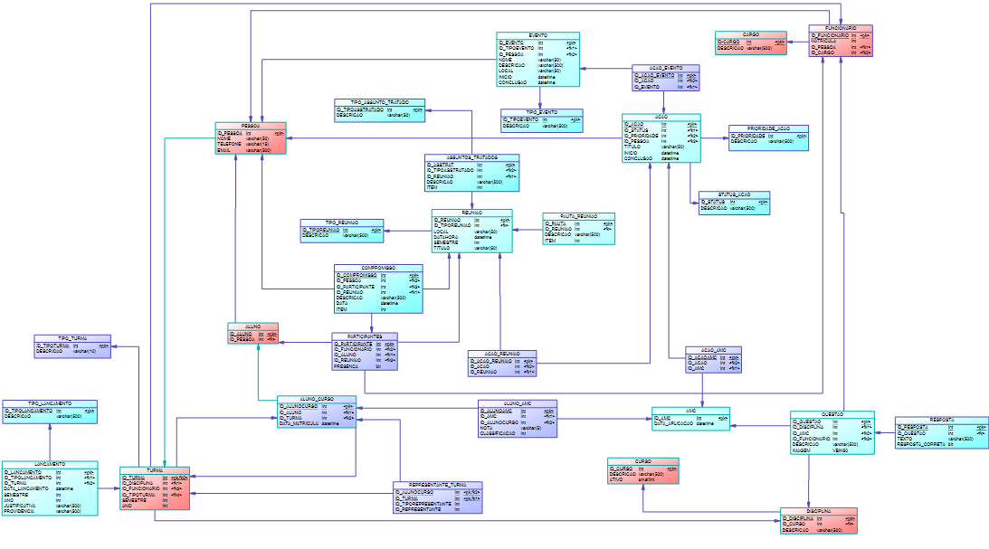

4.2. Dicionario de Dados
O dicionário de dados foi gerado pelo software Power Designer com todos os elementos referenciados no modelo de dados físico do Espaço Coordenador.
.

MODELOS DO SISTEMA

. Especificações de Caso de Uso

5.1.1. UC01 – Abrir Semestre Letivo
Nome UC | UC01 – Abrir Semestre Letivo
Ator | Coordenador, usuário administrador.
Resumo | Esse caso de uso descreve as etapas percorridas pelo usuário para abrir período letivo.
Pré-Condições | Estar autenticado no SGI, com perfil de acesso do Espaço Coordenador.
Pós-Condições | Não há.
Fluxo Principal | Abrir Semestre Letivo
Ações do Ator |  | Ações do Sistema
1. Clicar na opção “Abrir Semestre” no menú principal. (TelaXX)
 |  | 2. Apresentar formulário para abrir o semestre. (TelaXX)
3. Selecionar o semestre (na combobox “semestre”) que deseja abrir novo Semestre Letivo.

Seleciona o ano (na combobox “ano”) que deseja abrir novo Período Letivo.

Clicar no botão “Salvar”.
 |  | Verificar se não há informação com identificação igual já cadastrada. [RE01, FE1]
 |  | Verificar se todos os campos da tela foram preenchidos. [RE02, FE2]
 |  | Guardar a informação do período e emitir mensagem. [MA05]
Restrições/Validações |  | 1. Não pode haver cadastro para o mesmo identificador no sistema.
Fluxo Alternativo. | Não se aplica
Fluxo de Exceção | FE01 - Não permitir nova inclusão de informação, com identificação igual já cadastrada. [RE01]
Ações do Ator |  | Ações do Sistema
 |  | - Apresentar mensagem de erro: “Cadastro já existe no sistema!” [MA01]
- Clicar no botão “OK”.
 |  | 3. Retornar ao passo 3 do fluxo principal.
Fluxo de Exceção | FE02 - Todas as informações solicitadas na tela para cadastro devem ser obrigatoriamente preenchidas. [RE02]
Ações do Ator |  | Ações do Sistema
 |  | 1. Apresentar mensagem de erro: “Todos os campos da tela devem ser preenchidos.” [MA02]
- Clicar no botão “OK”.
 |  | 3. Retornar ao passo 3 do fluxo principal.

5.1.2. UC02 – Gerenciar AMC

Nome UC | UC02 – Gerenciar AMC
Ator | Coordenador, usuário administrador.
Resumo | Esse caso de uso descreve as etapas percorridas pelo usuário para abrir e alterar AMC.
Pré-Condições | Estar autenticado no SGI, com perfil de acesso do Espaço Coordenador.
Pós-Condições | Não há.
Fluxo Principal | Abrir AMC
Ações do Ator |  | Ações do Sistema
1. Clicar na opção “AMC” no menú principal, e selecionar a opção “Abrir AMC”. (TelaXX)
 |  | 2. Apresentar formulário para abrir AMC. (TelaXX)
3. Informar a data de aplicação que deseja abrir nova AMC. [RE03]

4. Clicar no botão “Salvar”.
 |  | 5. Verificar se não há informação com identificação igual já cadastrada. [RE01, FE1]
 |  | 6. Verificar se todos os campos da tela foram preenchidos. [RE02, FE2]
 |  | 7. Verificar se a data é válida ou se a data fim é maior do que data início! [RE03, FE3]
 |  | 8. Guardar a informação da AMC e emitir mensagem “Registro Cadastrado com sucesso!” [MA05]
Restrições/Validações |  | 1. Não pode haver cadastro para o mesmo identificador no sistema.
Fluxo Alternativo | FA01 - Alterar AMC
Ações do Ator |  | Ações do Sistema
1. Clicar na opção “AMC” no menú principal, e seleciona a opção Consultar AMC.
 |  | 2. Apresentar formulário de consulta da AMC.
3. Selecionar os dados que deseja consultar e clica no botão “Consultar”.
 |  | 4. Listar as AMC’s cadastradas com os critérios de consulta informados.
5. Selecionar a AMC que deseja alterar e clicar no botão “Alterar”.
 |  | 6. Apresentar formulário para alteração da AMC.
7. Realizar as alterações desejadas.

8. Clicar no botão “Salvar”.
 |  | 9. Guardar as informações de alteração e emitir mensagem “Registro Alterado com Sucesso!” [MA06]
Fluxo Alternativo | FA02 – Gerar Prova e Gabarito da AMC
Ações do Ator |  | Ações do Sistema
1. Clicar na opção “AMC” no menú principal, e selecionar a opção “Gerar Prova”. (TelaXX)
 |  | 2. Listar as questões criadas. (TelaXX)
3. Clicar no botão “Gerar Prova”
 |  | 4. Selecionar aleatoriamente 32 questões do Banco de Questões e monta a prova.
5. Guardar arquivo de prova no diretório do seu computador.
6. Clicar na opção “Gerar Gabarito”.
 |  | 7. Montar gabarito com as questões da prova.
8. Imprimir a prova clicando no botão ”Imprimir”.
Fluxo de Exceção | FE01 - Não permitir nova inclusão de informação, com identificação igual já cadastrada. [RE01]
Ações do Ator |  | Ações do Sistema
 |  | 1. Apresentar mensagem de erro: “Cadastro já existe no sistema!” [MA01]
2. Clicar no botão “OK”.
 |  | 3. Retornar ao passo 3 do fluxo principal
Fluxo de Exceção | FE02 - Todas as informações solicitadas na tela para cadastro devem ser obrigatoriamente preenchidas. [RE02]
Ações do Ator |  | Ações do Sistema
 |  | 1. Apresentar mensagem de erro: “Todos os campos da tela devem ser preenchidos.” [MA02]
2. Clicar no botão “OK”.
 |  | 3. Retornar ao passo 3 do fluxo principal.
Fluxo de Exceção | FE03 - As datas de início ou fim não podem ser nulas e a data final deverá ser maior que a data de início. [RE03]
Ações do Ator |  | Ações do Sistema
 |  | 1. Apresentar mensagem de erro: “Data inválida ou com data fim maior do que data início!” [MA03]
2. Clicar no botão “OK”.
 |  | 3. Retornar ao passo 3 do fluxo principal

5.1.3. UC03 – Manter Questões

Nome UC | UCXX – Manter Questões da AMC
Ator | Professor, usuário padrão.
Resumo | Esse caso de uso descreve as etapas percorridas pelo usuário para incluir, alterar, excluir e consultar as questões que irão compor a prova da AMC.
Pré-Condições | Estar autenticado no SGI, com perfil de acesso do Espaço Coordenador.
Pós-Condições | Não há.
Fluxo Principal - | Criar Questão
Ações do Ator |  | Ações do Sistema
1. Clicar na opção “AMC” no menú principal, e selecionar a opção “Criar Questão”.
 |  | 2. Apresentar formulário para criar questões.
3. Selecionar (na combobox a “Disciplina”) que deseja incluir.
4. Selecionar (na combobox o“Professor”) que deseja incluir.
5. Descrever a questão, pode ainda anexar uma figura ao campo.
6. Preencher os campos de resposta 1, 2, 3, 4, 5 e marca a resposta correta.

7. Clicar no botão “Salvar”.
 |  | 8. Verificar se não há informação com identificação igual já cadastrada. [RNG01, FE1]
 |  | Verificar se todos os campos da tela foram preenchidos. [RNG02, FE2]
 |  | Guardar a e emitir mensagem “Registro Cadastrado com sucesso!” [MA05]
Restrições/Validações |  | 1. Não pode haver cadastro para o mesmo identificador no sistema.
Fluxo Alternativo | FA01- Consultar questão da AMC
Ações do Ator |  | Ações do Sistema
1. Clicar na opção “AMC” no menú principal, e selecionar a opção “Consultar Questão”.
 |  | 2. Apresentar formulário de consulta das Questões da AMC.
3. Selecionar os dados que deseja consultar e clicar no botão “Consultar”.
 |  | 4. Listar as questões cadastradas com os critérios de consulta informados.
5. Consultar a questão que desejar.
Fluxo Alternativo | FA02 - Alterar questão da AMC
Ações do Ator |  | Ações do Sistema
1. Clicar na opção “AMC” no menú principal, e selecionar a opção Consultar Questão.
 |  | 2. Apresentar formulário de consulta das Questões da AMC.
3. Selecionar os dados que deseja consultar e clicar no botão “Consultar”.
 |  | 4. Listar as questões cadastradas com os critérios de consulta informados.
5. Selecionar a questão que deseja alterar e clica no botão “Alterar”.
 |  | 6. Apresentar formulário para alteração da AMC.
7. Realizar as alterações desejadas.

8. Clicar no botão “Salvar”.
 |  | 9. Guardar as informações de alteração da questão e emitir mensagem “Registro Alterado com Sucesso!” [MA06]
Fluxo Alternativo | FA03 - Excluir questão da AMC
Ações do Ator |  | Ações do Sistema
1. Clicar na opção “AMC” no menú principal, e selecionar a opção Consultar Questão.
 |  | 2. Apresentar um formulário de consulta das Questões da AMC.
3. Selecionar os dados que deseja consultar e clicar no botão “Consultar”.
 |  | 4. Listar as questões cadastradas com os critérios de consulta informados.
5. Selecionar a questão que deseja excluir e clica no botão “Excluir”.
 |  | 6. Apresentar a mensagem: “Deseja excluir registro”? [MD01]
7. Confirmar a exclusão.
 |  | 8. Excluir a questão e emitir mensagem. “Registro Excluído com Sucesso”! [MA07]
Fluxo de Exceção | FE01 - Não permitir nova inclusão de informação, com identificação igual já cadastrada. [RNG01]
Ações do Ator |  | Ações do Sistema
 |  | - Apresentar mensagem de erro: “Cadastro já existe no sistema!” [MA01]
2. Clicar no botão “OK”.
 |  | 3. Retornar ao passo 3 do fluxo principal.
Fluxo de Exceção | FE02 - Todas as informações solicitadas na tela para cadastro devem ser obrigatoriamente preenchidas. [RE02]
Ações do Ator |  | Ações do Sistema
 |  | 1. Apresentar mensagem de erro: “Todos os campos da tela devem ser preenchidos.” [MA02]
2. Clicar no botão “OK”.
 |  | 3. Retornar ao passo 3 do fluxo principal.
Fluxo de Exceção | FE03 - Qualquer consulta ou emissão de relatório poderá ser realizada informando ao menos um dos campos solicitados na tela. [RE09]
Ações do Ator |  | Ações do Sistema
 |  | 1. Apresentar mensagem de erro: “Ao menos um campo deve ser informado.” [MA08]
2. Clicar no botão “OK”.
 |  | 3. Retornar ao passo 3 do fluxo principal.

5.1.4. UC04 – Emitir Relatórios da AMC

Nome UC | UCXX – Emitir Relatório da AMC
Ator | Coordenador, usuário padrão.
Resumo | Esse caso de uso descreve as etapas percorridas pelo Administrador ou Usuário para Emissão de Relatório da AMC
Pré-Condições | Estar autenticado no SGI, com perfil de acesso do Espaço Coordenador.
Pós-Condições | Não há.
Fluxo Principal - | Emitir Relatório da AMC
Ações do Ator |  | Ações do Sistema
1. Clicar na opção “AMC” no menú principal, e selecionar a opção “Gerar Relatório”.
 |  | 2. Apresentar tela com filtros para emissão do relatório
3. Selecionar dados necessários ao relatório pretendido.
4. Clicar na Opção Gerar Relatório
 |  | 5. Verificar se ao menos um dos campos da tela de consulta foi preenchido. [RNG09- FE01]
 |  | 6. Verificar se cadastro existe no sistema. [FE2]
 |  | 7. Verificar se datas são válidas e se data final é maior do que data de início. [RNG03- FE02]
 |  | 8. O sistema apresenta o relatório.
Restrições/Validações |  | 1. Não há
Fluxo de Exceção | FE01 - Qualquer consulta ou emissão de relatório poderá ser realizada informando ao menos um dos campos solicitados na tela. [RE09]
Ações do Ator |  | Ações do Sistema
 |  | 1. Apresentar mensagem de erro: “Ao menos um campo deve ser informado.” [MA08]
2. Clicar o botão “OK”.
 |  | 3. Retornar ao passo 3 do fluxo principal.
Fluxo de Exceção | FE02 - Dado não cadastrado no sistema
Ações do Ator |  | Ações do Sistema
 |  | 1. Apresentar mensagem ao usuário [MA09]
Fluxo de Exceção | FE03 - As datas de início ou fim não podem ser nulas e a data final deverá ser maior que a data de início. [RE03]
Ações do Ator |  | Ações do Sistema
 |  | 1. Apresentar mensagem de erro: “Data inválida ou com data fim maior do que data início!” [MS03]
2. Clicar o botão “OK”.
 |  | 3. Retornar ao passo 3 do fluxo principal.

5.1.5. UC05 – Gerenciar Reunião

Nome UC | UCXX – Gerenciar Reunião
Ator | Coordenador, usuário padrão.
Resumo | Esse caso de uso descreve as etapas percorridas pelo usuário para incluir, alterar, excluir e consultar e convidar participantes para as reuniões realizadas pela coordenação.
Pré-Condições | Estar autenticado no SGI, com perfil de acesso do Espaço Coordenador.
Pós-Condições | Não há.
Fluxo Principal - | Incluir Reunião
Ações do Ator |  | Ações do Sistema
1. Clicar na opção “Reunião” no menú principal, e seleciona a opção “Agendar reunião”.
 |  | 2. Apresentar formulário para Agendar Reunião.
3. Selecionar o tipo de reunião (na combobox “Tipo de Reunião”) que deseja incluir.
4. Informar o título da Reunião.
5. Informar o local do evento.
6.Informar a data e hora da Reunião. [RE03]
7. Incluir a pauta da reunião, sempre que quiser incluir novo item clicar na opção incluir (botão de +).

8. Clicar no botão “Salvar”.
 |  | 8. Verificar se não há informação com identificação igual já cadastrada. [RNG01, FE1]
 |  | Verificar se todos os campos da tela foram preenchidos. [RNG02, FE2]
 |  | 10. Verificar se a data é válida ou se a data de conclusão é maior do que data de início! [RE03, FE3]
 |  | Guardar e emitir mensagem “Registro Cadastrado com sucesso!” [MA05]
Restrições/Validações |  | 1. Não pode haver cadastro para o mesmo identificador no sistema.
Fluxo Alternativo | FA01- Consultar Reunião
Ações do Ator |  | Ações do Sistema
1. Clicar na opção “Reunião” no menú principal, e selecionar a opção “Consultar Agenda”.
 |  | 2. Apresentar formulário de consulta da Reunião.
3. Selecionar os dados que deseja consultar e clicar no botão “Consultar”.
 |  | 4. Listar as reuniões cadastradas com os critérios de consulta informados.
5. Consultar a Reunião que desejar.
Fluxo Alternativo | FA02 - Alterar Reunião
Ações do Ator |  | Ações do Sistema
1. Clicar na opção “Reunião” no menú principal, e selecionar a opção “Consultar Reunião”.
 |  | 2. Apresentar formulário de consulta das Reuniões.
3. Selecionar os dados que deseja consultar e clicar no botão “Consultar”.
 |  | 4. Listar as reuniões cadastradas com os critérios de consulta informados.
5. Selecionar a reunião que deseja alterar e clicar no botão “Alterar”.
 |  | 6. Apresentar formulário para alteração da Reunião.
7. Realizar as alterações desejadas.

8. Clicar no botão “Salvar”.
 |  | 9. Guardar as informações de alteração da reunião e emitir mensagem “Registro Alterado com Sucesso!” [MA06]
Fluxo Alternativo | FA03 - Excluir Reunião
Ações do Ator |  | Ações do Sistema
1. Clicar na opção “AMC” no menú principal, e selecionar a opção “Consultar Questão”.
 |  | 2. Apresentar formulário de consulta das Questões da AMC.
3. Selecionar os dados que deseja consultar e clicar no botão “Consultar”.
 |  | 4. Listar as reuniões cadastradas com os critérios de consulta informados.
5. Selecionar a reunião que deseja excluir e clica no botão “Excluir”.
 |  | 6. Apresentar mensagem: “Deseja excluir registro”? [MD01]
7. Confirmar a exclusão.
 |  | 8. Excluir a questão e emitir mensagem. “Registro Excluído com Sucesso”! [MA07]
Fluxo Alternativo | FA04 - Incluir Ata de Reunião
Ações do Ator |  | Ações do Sistema
1. Clicar na opção “Reunião” no menú principal, e selecionar a opção “Ata de Reunião”.
 |  | 2. Apresentar formulário para Ata de Reunião.
3. Selecionar a reunião que deseja incluir Ata (na combobox “Reunião”)
4. Informar o título da Reunião.
5. Informar o local do evento.
6. Informar a data e hora da Reunião. [RE03]
7. Incluir a pauta da reunião, sempre que quiser incluir um nova item clica na opção incluir (botão de +).

8. O usuário clica no botão salvar.
 |  | 9. Verificar se não há informação com identificação igual já cadastrada. [RNG01, FE1]
 |  | Verificar se todos os campos da tela foram preenchidos. [RNG02, FE2]
 |  | 10. Verificar se a data é válida ou se a data de conclusão é maior do que data de início! [RE03, FE3]
 |  | Guardar e emitir mensagem “Registro Cadastrado com sucesso!” [MA05]
Restrições/Validações |  | 1. Não pode haver cadastro para o mesmo identificador no sistema.
Fluxo Alternativo | FA05- Consultar Ata de Reunião
Ações do Ator |  | Ações do Sistema
1. Clicar na opção “Reunião” no menú principal, e seleciona a opção Consultar Ata.
 |  | 2. Apresentar formulário de consulta da Reunião.
3. Selecionar os dados que deseja consultar e clica no botão “Consultar”.
 |  | 4. Listar as reuniões cadastradas com os critérios de consulta informados.
5. Consultar a Reunião que desejar.
Fluxo Alternativo | FA06 - Alterar Ata de Reunião
Ações do Ator |  | Ações do Sistema
1. Clicar na opção “Reunião” no menú principal, e seleciona a opção Consultar Reunião.
 |  | 2. Apresentar um formulário de consulta das Reuniões.
3. Selecionar os dados que deseja consultar e clica no botão “Consultar”.
 |  | 4. Listar as reuniões cadastradas com os critérios de consulta informados.
5. Selecionar a reunião que deseja alterar e clica no botão “Alterar”.
 |  | 6. Apresentar formulário para alteração da Reunião.
7. Realizar as alterações desejadas.

8. O usuário clica no botão “Salvar”.
 |  | 9. Guardar as informações de alteração da reunião e emitir mensagem “Registro Alterado com Sucesso!” [MA06]
Fluxo Alternativo | FA07 - Excluir Ata de Reunião
Ações do Ator |  | Ações do Sistema
1. Clicar na opção “AMC” no menú principal, e seleciona a opção Consultar Questão.
 |  | 2. Apresentar formulário de consulta das Questões da AMC.
3. Selecionar os dados que deseja consultar e clica no botão “Consultar”.
 |  | 4. Listar as reuniões cadastradas com os critérios de consulta informados.
5. Selecionar a reunião que deseja excluir e clica no botão “Excluir”.
 |  | 6. Apresentar a mensagem: “Deseja excluir registro”? [MD01]
7. Confirmar a exclusão.
 |  | 8. Excluir a questão e emitir mensagem. “Registro Excluído com Sucesso”! [MA07]
Fluxo de Exceção | FE01 - Não permitir nova inclusão de informação, com identificação igual já cadastrada. [RNG01]
Ações do Ator |  | Ações do Sistema
 |  | 1. Apresentar mensagem de erro: “Cadastro já existe no sistema!” [MA01]
2. Clicar o botão “OK”.
 |  | 3. Retornar ao passo 3 do fluxo principal.
Fluxo de Exceção | FE02 - Todas as informações solicitadas na tela para cadastro devem ser obrigatoriamente preenchidas. [RE02]
Ações do Ator |  | Ações do Sistema
 |  | 1. Apresentar mensagem de erro: “Todos os campos da tela devem ser preenchidos.” [MS02]
2. Clicar o botão “OK”.
 |  | 33. Retornar ao passo 3 do fluxo principal.
Fluxo de Exceção | FE03 - As datas de início ou fim não podem ser nulas e a data final deverá ser maior que a data de início. [RE03]
Ações do Ator |  | Ações do Sistema
 |  | 1. Apresentar mensagem de erro: “Data inválida ou com data fim maior do que data início!” [MS03]
2. Clicar o botão “OK”.
 |  | 3. Retornar ao passo 3 do fluxo principal.
Fluxo de Exceção | FE04 - Qualquer consulta ou emissão de relatório poderá ser realizada informando ao menos um dos campos solicitados na tela. [RE09]
Ações do Ator |  | Ações do Sistema
 |  | 1. Apresentar mensagem de erro: “Ao menos um campo deve ser informado.” [MA08]
2. Clicar o botão “OK”.
 |  | 3. Retornar ao passo 3 do fluxo principal.

5.1.6. UC06 – Gerenciar Representante de Turma

Nome UC | UCXX – Gerenciar Representante de Turma
Ator | Coordenador, usuário padrão.
Resumo | Esse caso de uso descreve as etapas percorridas pelo usuário para incluir, alterar, excluir e consultar e atualizar representantes de turma.
Pré-Condições | Estar autenticado no SGI, com perfil de acesso do Espaço Coordenador.
Pós-Condições | Não há.
Fluxo Principal - | Incluir Representante de Turma
Ações do Ator |  | Ações do Sistema
1. Clicar na opção “Reunião” no menú principal, e seleciona a opção “Incluir Representante”.
 |  | 2. Apresentar formulário para Incluir Representante.
3. Informar o Ra do Aluno.

4. Clicar no botão “Consultar”.
 |  | 5. Apresentar os dados do aluno cadastrados no sistema.
6. Selecionar na checkbox a opção Titular ou Suplente.
7. Clicar no botão “Salvar”.
 |  | 8. Verificar se não há informação com identificação igual já cadastrada. [RNG01, FE1]
 |  | Verificar se todos os campos da tela foram preenchidos. [RNG02, FE2]
 |  | Guardar e emitir mensagem “Registro Cadastrado com sucesso!” [MA05]
Restrições/Validações |  | 1. Não pode haver cadastro para o mesmo identificador no sistema.
Fluxo Alternativo | FA01- Consultar Representante de Turma
Ações do Ator |  | Ações do Sistema
1. Clicar na opção “Reunião” no menú principal, e selecionar a opção “Incluir Representante”.
 |  | 2. Apresentar formulário de consulta de Representantes de Turma.
3. Selecionar os dados que deseja consultar e clicar no botão “Consultar”.
 |  | 4. Listar os representantes cadastrados com os critérios de consulta informados.
5. Consultar o Representante que desejar.
Fluxo Alternativo | FA02 - Alterar Representante de Turma
Ações do Ator |  | Ações do Sistema
1. Clicar na opção “Reunião” no menú principal, e selecionar a opção “Incluir Representante”.
 |  | 2. Apresentar um formulário de consulta de Representantes de Turma.
3. Selecionar os dados que deseja consultar e clicar no botão “Consultar”.
 |  | 4. Listar os representantes cadastrados com os critérios de consulta informados.
3. Selecionar os dados que deseja consultar e clicar no botão “Consultar”.
5. Selecionar o Representante que deseja alterar e clicar no botão “Alterar”.
 |  | 6. Apresentar formulário para alteração do Representante.
7. Realizar as alterações desejadas.

8. Clicar no botão “Salvar”.
 |  | 9. Guardar as informações de alteração da reunião e emitir mensagem “Registro Alterado com Sucesso!” [MA06]
Fluxo Alternativo | FA03 - Atualizar Representante de Turma
Ações do Ator |  | Ações do Sistema
1. Clicar na opção “Reunião” no menú principal, e selecionar a opção “Consultar Representante”.
 |  | 2. Apresentar formulário de consulta de Representantes de Turma.
3. Selecionar os dados que deseja consultar e clicar no botão “Consultar”.
 |  | 4. Listar representantes cadastrados com os critérios de consulta informados.
5. Clicar no botão “Atualizar”
 |  | 6. Atualizar automaticamente as informações dos novos representantes.
Fluxo Alternativo | FA04 - Excluir Representante de Turma
Ações do Ator |  | Ações do Sistema
1. Clicar na opção “Reunião” no menú principal, e selecionar a opção “Consultar Representante”.
 |  | 2. Apresentar formulário de consulta de Representantes de Turma.
3. Selecionar os dados que deseja consultar e clicar no botão “Consultar”.
 |  | 4. Listar os representantes cadastrados com os critérios de consulta informados.
5. Selecionar a reunião que deseja excluir e clicar no botão “Excluir”.
 |  | 6. Apresentar a mensagem: “Deseja excluir registro”? [MD01]
7. Confirmar a exclusão.
 |  | 8. Excluir a questão e emitir mensagem. “Registro Excluído com Sucesso”! [MA07]
Fluxo de Exceção | FE01 - Não permitir nova inclusão de informação, com identificação igual já cadastrada. [RNG01]
Ações do Ator |  | Ações do Sistema
 |  | 1. Apresentar mensagem de erro: “Cadastro já existe no sistema!” [MS01]
2. Clicar o botão “OK”.
 |  | 3. Retornar ao passo 3 do fluxo principal.
Fluxo de Exceção | FE02 - Todas as informações solicitadas na tela para cadastro devem ser obrigatoriamente preenchidas. [RE02]
Ações do Ator |  | Ações do Sistema
 |  | 1. Apresentar mensagem de erro: “Todos os campos da tela devem ser preenchidos.” [MS02]
2. Clicar o botão “OK”.
 |  | 3. Retornar ao passo 3 do fluxo principal.
Fluxo de Exceção | FE03 - Qualquer consulta ou emissão de relatório poderá ser realizada informando ao menos um dos campos solicitados na tela. [RE09]
Ações do Ator |  | Ações do Sistema
 |  | 1. Apresentar mensagem de erro: “Ao menos um campo deve ser informado.” [MA08]
2. Clicar o botão “OK”.
 |  | 3. Retornar ao passo 3 do fluxo principal.

5.1.7. UC07 – Emitir Relatórios de Reunião

Nome UC | UCXX – Emitir Relatório da Reunião
Ator | Coordenador, usuário padrão.
Resumo | Esse caso de uso descreve as etapas percorridas pelo Administrador ou Usuário para Emissão de Relatório da Reunião
Pré-Condições | Estar autenticado no SGI, com perfil de acesso do Espaço Coordenador.
Pós-Condições | Não há.
Fluxo Principal - | Emitir Relatório da Reunião
Ações do Ator |  | Ações do Sistema
1. Clicar na opção “Reunião” no menú principal, e selecionar a opção “Gerar Relatório”.
 |  | 2. Apresentar tela com filtros para emissão do relatório.
3. Selecionar dados necessários ao relatório pretendido.
4. Clicar na Opção “Gerar Relatório”.
 |  | 5. Verificar se ao menos um dos campos da tela de consulta foi preenchido. [RNG09- FE01]
 |  | 6. Verificar se cadastro existe no sistema. [FE2]
 |  | 7. Verificar se datas são válidas e se data final é maior do que data de início. [RNG03- FE02]
 |  | 8. O sistema apresenta o relatório.
Restrições/Validações |  | 1. Não há
Fluxo de Exceção | FE01 - Qualquer consulta ou emissão de relatório poderá ser realizada informando ao menos um dos campos solicitados na tela. [RE09]
Ações do Ator |  | Ações do Sistema
 |  | 1. Apresentar mensagem de erro: “Ao menos um campo deve ser informado.” [MA08]
2. Clicar o botão “OK”.
 |  | 3. Retornar ao passo 3 do fluxo principal.
Fluxo de Exceção | FE02 - Dado não cadastrado no sistema
Ações do Ator |  | Ações do Sistema
 |  | 1. Apresentar mensagem ao usuário [MA09]
Fluxo de Exceção | FE03 - As datas de início ou fim não podem ser nulas e a data final deverá ser maior que a data de início. [RE03]
Ações do Ator |  | Ações do Sistema
 |  | 1. Apresentar mensagem de erro: “Data inválida ou com data fim maior do que data início!” [MS03]
2. Clicar o botão “OK”.
 |  | 3. Retornar ao passo 3 do fluxo principal.

5.1.8. UC08 – Gerenciar Ações

Nome UC | UC08 – Manter Ações
Ator | Coordenador, usuário administrador.
Resumo | Esse caso de uso descreve as etapas percorridas pelo usuário para cadastrar, alterar, excluir e consultar ações.
Pré-Condições | Estar autenticado no SGI, com perfil de acesso do Espaço Coordenador.
Pós-Condições | Não há.
Fluxo Principal - | Cadastrar Ação
Ações do Ator |  | Ações do Sistema
1. Clicar na opção “Ação” no menú principal, e selecionar a opção “Incluir Ação”.
 |  | 2. Apresentar formulário para incluir ação.
3. Selecionar o Evento ou AMC ou Reunião (na combobox “AMC ou Evento ou Reunião ”).
4. Informar o titulo da ação.
5. Informa a data de inicio do evento. [RE03]
6. Informa a data de conlcusão do evento. [RE03]
7. Selecionar o status da ação(na combobox “Status”)
8. Selecionar a prioridade da ação (na combobox “Prioridade”)

9. Selecionar o responsável pela ação (na combobox “Responsável”)

10. Clicar no botão “Salvar”.
 |  | 8. Verificar se não há informação com identificação igual já cadastrada. [RNG01, FE1]
 |  | Verificar se todos os campos da tela foram preenchidos. [RNG02, FE2]
 |  | 10. Verificar se a data é válida ou se a data de conclusão é maior do que data de início! [RE03, FE3]
 |  | Guardar e emitir mensagem “Registro Cadastrado com sucesso!” [MA05]
Restrições/Validações |  | 1. Não pode haver cadastro para o mesmo identificador no sistema.
Fluxo Alternativo | FA01- Consultar Ação
Ações do Ator |  | Ações do Sistema
1. Clicar na opção “Ação” no menú principal, e selecionar a opção Consultar Ação.
 |  | 2. Apresentar formulário de consulta da Ação.
3. Selecionar os dados que deseja consultar e clicar no botão “Consultar”.
 |  | 4. Listar as ações cadastradas com os critérios de consulta informados.
5. Consultar a ação que desejar.
Fluxo Alternativo | FA02 - Alterar Ação
Ações do Ator |  | Ações do Sistema
1. Clicar na opção “Ação” no menú principal, e seleciona a opção Consultar Ação.
 |  | 2. Apresentar formulário de consulta da Ação.
3. Selecionar os dados que deseja consultar e clica no botão “Consultar”.
 |  | 4. Listar de todas as ações cadastradas com os critérios de consulta informados.
5. Selecionar a questão que deseja alterar e clicar no botão “Alterar”.
 |  | 6. Apresentar formulário para alteração da AMC.
7. Realizar as alterações desejadas.

8. Clicar no botão “Salvar”.
 |  | 9. Guardar as informações de alteração da ação e emitir mensagem “Registro Alterado com Sucesso!” [MA06]
Fluxo Alternativo | FA03 - Excluir Ação
Ações do Ator |  | Ações do Sistema
1. Clicar na opção “Ação” no menú principal, e selecionar a opção Consultar Ação.
 |  | 2. Apresentar formulário de consulta da Ação.
3. Selecionar os dados que deseja consultar e clicar no botão “Consultar”.
 |  | 4. Listar as ações cadastradas com os critérios de consulta informados.
4. Selecionar a ação que deseja excluir e clicar no botão “Excluir”
 |  | 5. Apresentar a mensagem: “Deseja excluir registro”? [MD01]
6. Confirmar a exclusão.
 |  | 7. Excluir a ação e emitir mensagem. “Registro Excluído com Sucesso”! [MA07]
Fluxo Alternativo | FA04 – Enviar email aos envolvidos na Ação
Ações do Ator |  | Ações do Sistema
Fluxo de Exceção | FE01 - Não permitir nova inclusão de informação, com identificação igual já cadastrada. [RNG01]
Ações do Ator |  | Ações do Sistema
 |  | - Apresentar mensagem de erro: “Cadastro já existe no sistema!” [MA01]
2. Clicar o botão “OK”.
 |  | 3. Retornar ao passo 3 do fluxo principal.
Fluxo de Exceção | FE02 - Todas as informações solicitadas na tela para cadastro devem ser obrigatoriamente preenchidas. [RE02]
Ações do Ator |  | Ações do Sistema
 |  | 1. Apresentar mensagem de erro: “Todos os campos da tela devem ser preenchidos.” [MA02]
2. Clicar o botão “OK”.
 |  | 3. Retornar ao passo 3 do fluxo principal.
Fluxo de Exceção | FE03 - As datas de início ou fim não podem ser nulas e a data final deverá ser maior que a data de início. [RE03]
Ações do Ator |  | Ações do Sistema
 |  | 1. Apresentar mensagem de erro: “Data inválida ou com data fim maior do que data início!” [MS03]
2. Clicar o botão “OK”.
 |  | 3. Retornar ao passo 3 do fluxo principal.
Fluxo de Exceção | FE04 - Qualquer consulta ou emissão de relatório poderá ser realizada informando ao menos um dos campos solicitados na tela. [RE09]
Ações do Ator |  | Ações do Sistema
 |  | 1. Apresentar mensagem de erro: “Ao menos um campo deve ser informado.” [MA08]
2. Clicar o botão “OK”.
 |  | 3. Retornar ao passo 3 do fluxo principal.

5.1.9. UC09 – Emitir Relatórios de sobre Ações

Nome UC | UCXX – Emitir Relatório sobre Ações
Ator | Coordenador, usuário padrão.
Resumo | Esse caso de uso descreve as etapas percorridas pelo Administrador ou Usuário para Emissão de Relatório sobre Ações
Pré-Condições | Estar autenticado no SGI, com perfil de acesso do Espaço Coordenador.
Pós-Condições | Não há.
Fluxo Principal - | Emitir Relatório sobre Ações
Ações do Ator |  | Ações do Sistema
1. Clicar na opção “Ações” no menú principal, e seleciona a opção “Gerar Relatório”.
 |  | 2. Apresentar tela com filtros para emissão do relatório
3. Selecionar dados necessários ao relatório pretendido.
4. Clicar na Opção “Gerar Relatório”
 |  | 5. Verificar se ao menos um dos campos da tela de consulta foi preenchido. [RNG09- FE01]
 |  | 6. Verificar se cadastro existe no sistema. [FE2]
 |  | 7. Verificar se datas são válidas e se data final é maior do que data de início. [RNG03- FE02]
 |  | 8. O sistema apresenta o relatório.
Restrições/Validações |  | 1. Não há
Fluxo de Exceção | FE01 - Qualquer consulta ou emissão de relatório poderá ser realizada informando ao menos um dos campos solicitados na tela. [RE09]
Ações do Ator |  | Ações do Sistema
 |  | 1. Apresentar mensagem de erro: “Ao menos um campo deve ser informado.” [MA08]
2. Clicar o botão “OK”.
 |  | 3. Retornar ao passo 3 do fluxo principal.
Fluxo de Exceção | FE02 - Dado não cadastrado no sistema
Ações do Ator |  | Ações do Sistema
 |  | 1. Apresentar mensagem ao usuário [MA09]
Fluxo de Exceção | FE03 - As datas de início ou fim não podem ser nulas e a data final deverá ser maior que a data de início. [RE03]
Ações do Ator |  | Ações do Sistema
 |  | 1. Apresentar mensagem de erro: “Data inválida ou com data fim maior do que data início!” [MS03]
2. Clicar o botão “OK”.
 |  | 3. Retornar ao passo 3 do fluxo principal.

UC10 – Gerenciar Eventos

Nome UC | UC10 – Manter Eventos
Ator | Coordenador, usuário administrador.
Resumo | Esse caso de uso descreve as etapas percorridas pelo usuário para abrir período letivo.
Pré-Condições | Estar autenticado no SGI, com perfil de acesso do Espaço Coordenador.
Pós-Condições | Não há.
Fluxo Principal - | Cadastrar Evento
Ações do Ator |  | Ações do Sistema
1. Clicar na opção “Evento” no menú principal, e seleciona a opção “Incluir Evento”.
 |  | 2. Apresentar formulário para incluir evento.
3. Selecionar na combobox o “Tipo de Evento” que deseja incluir.
4. Informar o nome do evento.
5. Descrever o evento.
6. Informar o local do evento.
7. Informar a data de inicio do evento. [RE03]
8. Informa a data de conlcusão do evento. [RE03]

9. Seleciona (na combobox “Responsável”) pelo evento

10. Clicar no botão “Salvar”.
 |  | 8. Verificar se não há informação com identificação igual já cadastrada. [RNG01, FE1]
 |  | Verificar se todos os campos da tela foram preenchidos. [RNG02, FE2]
 |  | 11. Verificar se a data é válida ou se a data de conclusão é maior do que data de início! [RE03, FE3]
 |  | Guardar e emitir mensagem “Registro Cadastrado com sucesso!” [MA05]
Restrições/Validações |  | 1. Não pode haver cadastro para o mesmo identificador no sistema.
Fluxo Alternativo | FA01- Consultar Evento
Ações do Ator |  | Ações do Sistema
1. Clicar na opção “Evento” no menú principal, e selecionar a opção Consultar Evento.
 |  | 2. Apresentar formulário de consulta do Evento.
3. Selecionar os dados que deseja consultar e clicar no botão “Consultar”.
 |  | 4. Listar os eventos cadastrados com os critérios de consulta informados.
5. Consultar o evento que desejar.
Fluxo Alternativo | FA02 - Alterar evento
Ações do Ator |  | Ações do Sistema
1. Clicar na opção “Evento” no menú principal, e selecionar a opção Consultar Evento.
 |  | 2. Apresentar formulário de consulta do Evento.
3. Selecionar os dados que deseja consultar e clicar no botão “Consultar”.
 |  | 4. Listar os eventos cadastrados com os critérios de consulta informados.
5. O usuário seleciona o evento que deseja alterar e clica no botão “Alterar”.
 |  | 6. Apresentar formulário para alteração do evento.
7. Realizar as alterações desejadas.
8. Clicar no botão “Salvar”
 |  | 9. Guardar as informações de alteração do evento e emitir mensagem “Registro Alterado com Sucesso!” [MA06]
Fluxo Alternativo | FA03 - Excluir Evento
Ações do Ator |  | Ações do Sistema
1. Clicar na opção “Evento” no menú principal, e selecionar a opção Consultar Evento.
 |  | 2. Apresentar formulário de consulta do Evento.
3. Selecionar os dados que deseja consultar e clicar no botão “Consultar”.
 |  | 4. Listar os eventos cadastrados com os critérios de consulta informados.
5. Selecionar o evento que deseja excluir e clica no botão “Excluir”
 |  | 6. Apresentar a mensagem: “Deseja excluir registro”? [MD01]
7. Confirmar a exclusão.
 |  | 8. Excluir o evento e emitir mensagem. “Registro Excluído com Sucesso”! [MA07]
Fluxo Alternativo | FA04 – Enviar email aos envolvidos no evento
Ações do Ator |  | Ações do Sistema
Fluxo Alternativo | FA04 – Emitir Calendário de Eventos
Ações do Ator |  | Ações do Sistema
1. Clicar na opção “Evento” no menú principal, e selecionar a opção Consultar Evento.
 |  | 2. Apresentar formulário de consulta do Evento.
3. Selecionar os dados que deseja consultar e clicar no botão “Consultar”.
 |  | 4. Listar os eventos cadastrados com os critérios de consulta informados.
5. O usuário clica no botão “Emitir calendário”
 |  | 6. Apresentar planilha contendo todos os eventos cadastrados para o semestre selecionado.
7. O usuário pode guardar arquivo de gerado no diretório do seu computador.
Fluxo de Exceção | FE01 - Não permitir nova inclusão de informação, com identificação igual já cadastrada. [RNG01]
Ações do Ator |  | Ações do Sistema
 |  | 1. Apresentar mensagem de erro: “Cadastro já existe no sistema!” [MS01]
2. Clicar o botão “OK”.
 |  | 3. Retornar ao passo 3 do fluxo principal.
Fluxo de Exceção | FE02 - Todas as informações solicitadas na tela para cadastro devem ser obrigatoriamente preenchidas. [RE02]
Ações do Ator |  | Ações do Sistema
 |  | 1. Apresentar mensagem de erro: “Todos os campos da tela devem ser preenchidos.” [MS02]
2. Clicar o botão “OK”.
 |  | 3. Retornar ao passo 3 do fluxo principal.
Fluxo de Exceção | FE03 - As datas de início ou fim não podem ser nulas e a data final deverá ser maior que a data de início. [RE03]
Ações do Ator |  | Ações do Sistema
 |  | 1. Apresentar mensagem de erro: “Data inválida ou com data fim maior do que data início!” [MS03]
2. Clicar o botão “OK”.
 |  | 3. Retornar ao passo 3 do fluxo principal.
Fluxo de Exceção | FE04 - Qualquer consulta ou emissão de relatório poderá ser realizada informando ao menos um dos campos solicitados na tela. [RE09]
Ações do Ator |  | Ações do Sistema
 |  | 1. Apresentar mensagem de erro: “Ao menos um campo deve ser informado.” [MA08]
2. Clicar o botão “OK”.
 |  | 3. Retornar ao passo 3 do fluxo principal.

UC11 – Gerenciar Lançamentos

Nome UC | UCXX – Gerenciar Lançamentos
Ator | Coordenador, usuário padrão.
Resumo | Esse caso de uso descreve as etapas percorridas pelo usuário para incluir, alterar, excluir e consultar os lançamentos realizadas pela coordenação.
Pré-Condições | Estar autenticado no SGI, com perfil de acesso do Espaço Coordenador.
Pós-Condições | Não há.
Fluxo Principal - | Incluir Lançamento de Obrigações
Ações do Ator |  | Ações do Sistema
1. Clicar na opção “Lançamentos” no menú principal, e seleciona a opção “Lançar obrigações reunião”.
 |  | 2. Apresentar formulário para Lançar Obrigações.
3. Selecionar (na combobox “Turma”) que deseja incluir.
4. Selecionar (na combobox “Tipo de Lançamento”) que deseja incluir.
5. Informar a data do lançamento. [RE03]
6. Adicionar informações sobre atrasos na inclusão do lançamento.
7. Adicionar providencias tomada em caso de atraso ou algum incidente na inclusão do lançamento

9. Clicar no botão “Salvar”.
 |  | 8. Verificar se não há informação com identificação igual já cadastrada. [RNG01, FE1]
 |  | Verificar se todos os campos da tela foram preenchidos. [RNG02, FE2]
 |  | 10. Verificar se a data é válida ou se a data de conclusão é maior do que data de início! [RE03, FE3]
 |  | Guardar e emitir mensagem “Registro Cadastrado com sucesso!” [MA05]
Restrições/Validações |  | 1. Não pode haver cadastro para o mesmo identificador no sistema.
Fluxo Alternativo | FA01- Consultar Lançamento de Obrigações
Ações do Ator |  | Ações do Sistema
1. Clicar na opção “Lançamentos” no menú principal, e seleciona a opção “Consultar obrigações reunião”.
 |  | 2. Apresentar formulário de consulta dos lançamentos.
3. Selecionar os dados que deseja consultar e clicar no botão “Consultar”.
 |  | 4. Listar de todos os lançamentos cadastrados com os critérios de consulta informados.
5. O usuário consulta o lançamento que desejar.
Fluxo Alternativo | FA02 - Alterar Lançamento de Obrigações
Ações do Ator |  | Ações do Sistema
1. Clicar na opção “Lançamentos” no menú principal, e selecionar a opção “Consultar obrigações reunião”.
 |  | 2. Apresentar formulário de consulta dos lançamentos.
3. Selecionar os dados que deseja consultar e clicar no botão “Consultar”.
 |  | 4. Listar os lançamentos cadastrados com os critérios de consulta informados.
5. Selecionar o lançamento que deseja alterar e clica no botão “Alterar”.
 |  | 6. Apresentar formulário para alteração do lançamento.
7. Realizar as alterações desejadas.

8. Clicar no botão “Salvar”.
 |  | 9. Guardar as informações de alteração do lançamento e emitir mensagem “Registro Alterado com Sucesso!” [MA06]
Fluxo Alternativo | FA03 - Excluir Lançamento de Obrigações
Ações do Ator |  | Ações do Sistema
1. Clicar na opção “Lançamentos” no menú principal, e seleciona a opção “Consultar obrigações reunião”.
 |  | 2. Apresentar formulário de consulta dos lançamentos.
3. Selecionar os dados que deseja consultar e clica no botão “Consultar”.
 |  | 4. Listar os lançamentos cadastrados com os critérios de consulta informados.
5. Selecionar o lançamento que deseja excluir e clica no botão “Excluir”.
 |  | 6. Apresentar a mensagem: “Deseja excluir registro”? [MD01]
7. Confirmar a exclusão.
 |  | 8. Excluir o lançamento e emitir mensagem. “Registro Excluído com Sucesso”! [MA07]
Restrições/Validações |  | 1. Não pode haver cadastro para o mesmo identificador no sistema.
Fluxo de Exceção | FE01 - Não permitir nova inclusão de informação, com identificação igual já cadastrada. [RNG01]
Ações do Ator |  | Ações do Sistema
 |  | 1. Apresentar mensagem de erro: “Cadastro já existe no sistema!” [MS01]
2. Clicar o botão “OK”.
 |  | 3. Retornar ao passo 3 do fluxo principal.
Fluxo de Exceção | FE01 - Não permitir nova inclusão de informação, com identificação igual já cadastrada. [RNG01]
Ações do Ator |  | Ações do Sistema
 |  | 1. Apresentar mensagem de erro: “Cadastro já existe no sistema!” [MS01]
2. Clicar o botão “OK”.
 |  | 3. Retornar ao passo 3 do fluxo principal.
Fluxo de Exceção | FE02 - Todas as informações solicitadas na tela para cadastro devem ser obrigatoriamente preenchidas. [RE02]
Ações do Ator |  | Ações do Sistema
 |  | 1. Apresentar mensagem de erro: “Todos os campos da tela devem ser preenchidos.” [MS02]
2. Clicar o botão “OK”.
 |  | 3. Retornar ao passo 3 do fluxo principal.
Fluxo de Exceção | FE03 - As datas de início ou fim não podem ser nulas e a data final deverá ser maior que a data de início. [RE03]
Ações do Ator |  | Ações do Sistema
 |  | 1. Apresentar mensagem de erro: “Data inválida ou com data fim maior do que data início!” [MS03]
2. Clicar o botão “OK”.
 |  | 3. Retornar ao passo 3 do fluxo principal.
Fluxo de Exceção | FE04 - Qualquer consulta ou emissão de relatório poderá ser realizada informando ao menos um dos campos solicitados na tela. [RE09]
Ações do Ator |  | Ações do Sistema
 |  | 1. Apresentar mensagem de erro: “Ao menos um campo deve ser informado.” [MA08]
2. Clicar o botão “OK”.
 |  | 3. Retornar ao passo 3 do fluxo principal.

UC12 – Emitir Relatório sobre Alunos, Curso, Disciplinas e Professores

Nome UC | UCXX – Emitir Relatório sobre Alunos, Curso, Disciplinas e Professores
Ator | Coordenador, usuário padrão.
Resumo | Esse caso de uso descreve as etapas percorridas pelo Administrador ou Usuário para Emissão de Relatório sobre alunos, curso, disciplina e professores
Pré-Condições | Estar autenticado no SGI, com perfil de acesso do Espaço Coordenador.
Pós-Condições | Não há.
Fluxo Principal - | Emitir Relatório sobre Alunos, Curso, Disciplinas e Professores
Ações do Ator |  | Ações do Sistema
1. Clicar na opção “Lançamentos” no menú principal, e seleciona a opção “Gerar Relatório”.
 |  | 2. Apresentar tela com filtros para emissão do relatório
3. Selecionar dados necessários ao relatório pretendido.
4. Clicar na Opção Gerar Relatório
 |  | 5. Verificar se ao menos um dos campos da tela de consulta foi preenchido. [RNG09- FE01]
 |  | 6. Verificar se cadastro existe no sistema. [FE2]
 |  | 7. Verificar se datas são válidas e se data final é maior do que data de início. [RNG03- FE02]
 |  | 8. Apresentar o relatório solicitado.
Restrições/Validações |  | 1. Não há
Fluxo de Exceção | FE01 - Qualquer consulta ou emissão de relatório poderá ser realizada informando ao menos um dos campos solicitados na tela. [RE09]
Ações do Ator |  | Ações do Sistema
 |  | 1. Apresentar mensagem de erro: “Ao menos um campo deve ser informado.” [MA08]
2. Clicar o botão “OK”.
 |  | 3. Retornar ao passo 3 do fluxo principal.
Fluxo de Exceção | FE02 - Dado não cadastrado no sistema
Ações do Ator |  | Ações do Sistema
 |  | 1. Apresentar mensagem ao usuário [MA09]
Fluxo de Exceção | FE03 - As datas de início ou fim não podem ser nulas e a data final deverá ser maior que a data de início. [RE03]
Ações do Ator |  | Ações do Sistema
 |  | 1. Apresentar mensagem de erro: “Data inválida ou com data fim maior do que data início!” [MS03]
2. Clicar o botão “OK”.
 |  | 3. Retornar ao passo 3 do fluxo principal.

- Projeto Físico do Sistema

6.1 Estimativas
Para medir o software foi utilizada a técnica de métrica de análise por ponto de função.

6.2.1. Funções de Dados
Nome | Tipo | RLR | DER | PF
Ação | ALI
Aluno | AIE
Amc | ALI
Curso | AIE
Disciplina | AIE
Evento | ALI
Funcionario | AIE
Lançamento | ALI
Reunião | ALI
Turma | AIE
TOTAL PF

6.2.2. Funções de Transação
Nome | Tipo | ALR | DER | PF
Abrir Semestre Letivo | EE
Incluir Ação | EE
Alterar Ação | EE
Consultar Ação | CE
Excluir Ação | EE
Incluir AMC | EE
Alterar AMC | EE
Incluir Questão | EE
Alterar Questão | EE
Consultar Questão | CE
Excluir Questão | EE
Incluir Reunião | EE
Alterar Reunião | EE
CE | ce
Excluir Reunião | EE
Incluir Pauta de Reunião | EE
Alterar Pauta de Reunião | EE
Consultar Pauta de Reunião | CE
Excluir Pauta de Reunião | EE
Incluir Evento | EE
Alterar Evento | EE
Consultar Evento | CE
Excluir Evento | EE
Incluir Lançamento | EE
Alterar Lançamento | EE
Consultar Lançamento | CE
Excluir Lançamento | EE
TOTAL PF

6.1.3. Fatores de Ajuste
Características | Relevância
Comunicação de dados | 4
Funções distribuídas | 4
Performance | 1
Configuração do Equipamento | 1
Volume de Transações | 3
Entrada de Dados online | 5
Interface com o Usuário | 3
Atualização online | 3
Processamento Complexo | 0
Reusabilidade | 1
Facilidade de Implantação | 3
Facilidade Operacional | 0
Múltiplos Locais | 3
Facilidade de Mudanças | 3
Total | 34

6.1.4. Fator de Ajuste
Cálculo do Fator de Ajuste
Fator de Ajuste

6.1.5. Total de Pontos por Função
Funções de Dados + Funções de Transação | 46+140=186
Fator de Ajuste | 0,99
Total | 270*0,99=184.14

6.1.6. Aplicação da Contagem no Desenvolvimento do Sistema
Para o desenvolvimento do sistema foi considerado para cada ponto de função o esforço de xx horas, com um custo de R$ xxx,00, duzentos reais.
Aplicando ao total de xxx pontos de função, o sistema demanda um esforço de xxxx horas e um custo total de R$ xxx,00

6.2. Arquitetura do Sistema
Arquitetura foi baseada no modelo de três camadas: Model, View, Controller Persistence. Para dar suporte a esta arquitetura, utilizamos as tecnologias Visual Studio 2013, Entity Framework, da empresa microsoft. O SQL Server 2008 da empresa Microsoft foi o banco de dados selecionado para este projeto.

6.3. Segurança Física e lógica

O sistema será hospedado em um ambiente que garanta a integridade e segurança dos dados. A integridade das informações é garantida por um projeto físico de banco de dados detalhado.
O sistema possui controle de acesso lógico a partir dos usuários, onde são concedidos certos privilégios e acessos aos recursos. A falta de segurança de arquivos ou acessos indevidos à senhas podem comprometer as informações contidas no sistema. A base de dados e arquivo também devem ser protegidos para evitar que os dados sejam apagados ou alterados indevidamente.
É necessário a autenticação do usuário, para que apenas autorizados acessem o sistema. Somente o(a) administrador(a) do sistema SGI do UniCEUB será o responsável por designar as pemissões de acesso dentro do sistema Espaço Coordenador.

- CONCLUSÃO

O presente trabalho trata do desenvolvimento do Espaço Coordenador e representa um projeto com uma quantidade grande de documentação, começando pela análise institucional e funcional da empresa, momento em que foi realizado o mapeamento dos processos, que permitiu a identificação dos principais problemas, viabilizando a proposta de soluções, foi desenvolvido com o intuito de reduzir riscos de perda de informações, auxiliar e agilizar os processos efetuados pela coordenação dos cursos de Análise e Desenvolviemnto de Sistemas, Administração e Ciências Contábeis do UniCEUB
A utilização de metodologia, unido às técnicas e ferramentas descritas neste documento, contribuiram para que os objetivos e propostas fossem alcançados com sucesso.
Já sob o ponto de vista técnico, o Espaço Coordenador objetiva facilitar a inteligibilidade do sistema, refletindo diretamente em melhorias nos níveis de manutenção e usabilidade do sistema.
As maiores dificuldades encontradas pela equipe durante o projeto foram as de entendimento do negócio, pois os processos ainda eram de difícil compreensão.
Os dados para a construção do sistema foram levantados através de entrevistas e reuniões com os coordenadores dos cursos referidos, e a homologação dos artefatos foi realizada a cada etapa do projeto, para ser certificado de que as funcionalidades e soluções estavam de acordo com o solicitado.
Vale a pena ressaltar que o Espaço Coordenador poderá ser adquirido por outras Coordenações de Cursos que desejam realizar um controle e gerenciamento eficaz de suas atividades de coordenação, para isto, poderia ser necessário algumas adaptações em função das atividades realizadas em outros Cursos.
Por fim, as expectativas foram atingidas e este trabalho agregou conhecimentos de situações reais encontradas em projetos de empresas no mercado atual, contudo este trabalho é fruto da aplicação prática do conhecimento angariado durante os dois anos realizados do Curso de análise e Desenvolvimento de Sistemas do Centro Universitário de Brasília - UniCeub.

- BIBLIOGRAFIA
PMI, Project Management Institut. Um guia do conhecimento em gerenciamento de projetos. Guia PMBOK 4ª ed. - EUA:, 2008, 326 p.
CASTRO, Eduardo J. R.; CALAZANS, AngÉlica, GUIMARÃES, Fernando A., PALDÊS, Roberto A,. Engenharia de Requisitos: um enfoque prático na construção de software orientado ao negócio. Brasília, 2014.
CHEN, Peter. Modelagem de dados: A Abordagem Entidade Relacionamento Para Projeto Lógico. São Paulo. Makron Books, McGraw-Hill. 1990. 80p

GUEDES, Gilleanes T. A. UML 2: Uma abordagem prática. 2ª ed. São Paulo: Novatec, 2011.488 p.

HELDMAN, Kim, Gerência de Projetos: Guia para o exame oficial do PMI, 5. ed. Rio de Janeiro: Ed. CAMPUS, 2009.

HEUSER, Carlos Alberto. Projeto de Banco de Dados. Porto Alegre: Instituto de Informática da UFRGS, Sagra Luzzato, 2004. 282 p.

LARMAN, C. Utilizando UML e padrões: uma introdução à análise e ao projeto orientado a objetos. Porto Alegre: Bookman, 2000.

LOTAR, Alfredo. Como programar com ASP.NET e C#. 2ª ed. São Paulo: Novatec Editora, 2010. 656 p.

UNICEUB. Manual de Orientações Gerais ao Corpo Discente Brasília-DF: UniCEUB, 2013. 68p.

PFLEEGER, Shari Lawrence. Engenharia de software: teoria e prática. 2ª ed. São Paulo: Prentice Hall, 2004. 535 p.

PRESSMAN, Roger S. Engenharia de Software. Rio de Janeiro: McGraw-Hill, 2002. 286 p.

PMI - Project Management Institute, Um guia do conhecimento em gerenciamento de projetos (PMBOK), , 4. ed. Pennsylvania: Project Management Institute, USA, 2008. 459 p.

SOMMERVILLE, Ian. Engenharia de Software. 9ª ed. São Paulo: Prentice Hall, 2011. 529 p.

WEB DEVMEDIA, <http://www.devmedia.com.br/> Acesso em 30 de Abril de 2014.
WEB PLANALTO, <http://www.planalto.gov.br/> Art. 5º da Constituição da República Federativa do Brasil de 1988. Acesso em 29 de Março 2014.

WEB UNICEUB, <http://www.uniceub.br/institucional/a-instituicao.aspx> Acesso em 19 de Fevereiro 2014.
- ANEXOS

